АНДАТПА
Берілген дипломдық жобада ГНПС "Шымкент" жағдайында резервуар паркін автоматты басқару сұрақтары қарастырылады.
Резервуар паркін- қолданған кездегі оның сенімділігі және тиімді жақтары қарастырылған.
Технологиялық бөлімде резервуар паркінің автоматты түрде жұмыс жасайтын құрылғылардың, тәртіптерінің барлық түрі қарастырылған және бұрынғы басқару және бақылау практикасы қарастырылған.
Арнайы бөлімде резервуар паркінің құрамы, оның обьект ретінде басқарылыу, негізгі технологиялық операциялар, бүл жүйенің структурасы мен мәні. Қазіргі кезеңдегі резервуар паркінің автоматты түрде жұмыс жасалуы, оның автоматты түрде басқарудың тиімділігі жөнінде ақпараттар қарастырылады.
Экономикалық бөлім басқару жүйесінің экономикалық тиімділігі мен өтеу мерзімін енгізеді.
Жобада еңбек қорғаумен байланысты ұйымдастыру шараларымен жүмысты атқарушы адамдарды және жүмыс орнын қауіпсіздендіру шаралары қарастырылды.

АННОТАЦИЯ
В данном дипломном проекте рассмотрены вопросы автоматизированного управления резервуарным парком в условиях ГНПС "Шымкент".
Рассматриваются все его возможности и оптимальные стороны применения резервуарного парка в промышленности.
В технологической части рассмотрены работа вспомогательных средств автоматизации в автоматизированном режиме работы и рассмотрена ранее существующая практика контроля и управления резервуарным парком.
Специальная часть содержит разделы: весь состав резервуарного парка и как обьект управления, основные технологические операции, структуру и значение системы. В данное время резервуарный парк работает в автоматическом режиме, рассматривается его оптимальное управление и обеспечение информацией.
Экономической часть диплоного проекта содержит расчеты экономической эффективности и сроки окупаемости системы управления.
В пректе приведены организационные мероприятия и рассмотрены безопасность рабочего состава и рабочего места.

МАЗМҰНЫ
КІРІСПЕ
1 ТЕХНОЛОГИЯЛЬІҚ БӨЛІМ
1.1 Мұнайдың физика-техникалық-және реологиялық қасиеттері.................12
1.1.1. Мұнайдың физика-техникалык қасиеттері..............................................12
1.1.2. Мұдайдьң реологиялық касиетгері...........................................................16
1.2. Мұнайды құбыр арқылы тасымалдау..........................................................17
1.2.1. Мұнай құбырларының жіктелуі ...............................................................17
1.2.2. Магистралдік құбырлардың негізгі кешендері мен жасақтары..............18
1.3 Мұнай айдаудың технологиялық сүлбесі .....................................................19
1.4. Мұнай және мұнай өнімдерінің жоғалуын классификациялау .................26
1.5. Аса жоғары кысымдардан мұнай өткізгіштерді сақтау .............................32
2 АРНАЙЫ БӨЛІМ
2.1. Резервуар паркінің құрамы............................................................................34
2.2. Резервуар паркінің обьект болып басқарылуы............................................35
2.3 Негізгі технологиялық операциялар.............................................................38
2.4 Резервуардағы мұнай деңгейін өлшеу жүйесі ..........................................39
2.4.1 Жүйенің структурасы мен мәні ..............................................................39
2.4.1.1 Жүйені құру мақсаты ........................................................................39
2.4.1.2 Жүйе структурасы екі деңгелі болып табылады ...................................39
2.5 Қазіргі практикада жұмыс істеп тұрған резервуар паркінің мұнай айдауыш..................................................................................................................39

3 ЭКОНОМИКАЛЫҚ БӨЛІМ

3.1 АБЖ-ны енгізу мен өндіруге жұмсалагын шығыңдарды есегтгеу ............41
3.1.1 Өндеушілф жалақысы..................................................................................42
3.1.2 Кұрастыруға кеткен шығындарды есептеу................................................42
3.1.3 Автомапы техникалык өнімдфдің есегггелуі кезіңдегі шығындар.........43
3.2 Жылдық экономия мен экономикалық тиімділікті есептеу........................44
3.2.1 АБЖ-ны пайдаланғаннан кейінгі эксплуатациялық шығьшдар..............45
3.2.2 Жылдық экономия ......................................................................................45
3.2.3 Жылдык экономикалық тиімділік .............................................................46
3.2.4 Өтеумерзімі..................................................................................................46

4 ЕҢБЕК ҚОРҒАУ БӨЛІМІ

4.1 Қауіпті және зиянды өндірістік факторларының анализі.......................... 48
4.2 Ұйымдастыру шаралары ................................................................................49
4.3.Санитарлы - гигиеналық шаралар..................................................................50
4.4.Арнайы киіммен, аяқкиіммен қамтамасыз етіп, сақтандыру......................51
4.4.1. ЭЕМ машиналық залында өндірістік шуды төмендету шаралары .................................................................................................................................58
4.4.2. Метереологиялық шарттарды қамтамасыз ету.........................................51
4.4.3. Табиғи және жасанды жарықты ұйымдастыру ........................................52
4.5. Өртке қарсы шаралар ....................................................................... ............53
4.5.1.Техникалық шаралар ...................................................................................54
4.6 Оператордың жұмыс орнын ұйымдастыру .................................................54
4.6.1.Жарылыстарды болдырмау бойынша шаралар ........................................54
4.6.2. Табиғи және жасанды жарықтандыруды ұйымдастыру .........................55 4.6.3. Тұрмыс ғимараттарын қамтамасыз ету.....................................................57
4.6.4.. Шудан корғану...........................................................................................59
4.6.5.Электр қауіпсіздікпен қамтамасыз ету......................................................60
4.6.6.Жерлендіруді есептеу..................................................................................60
Қорытынды
Әдебиеттер тізімі

Кіріспе
Автоматизация автоматтандырылған басқару жүйесінің электронды есептегіш машинасымен пайдаланып қолдануды ұсынады.
Автоматизация жоғары өнімділікті алуға, экономикалы және социалдық тиімділік жеңісін көтеруге мүмкіндік береді.
Негізгі талаптар, яғни мұнайгазбен қамтамасыз ету жүйесімен көрсетілген сенімділікпен және тоқтамастан мұнайды тұтынушыға барлық технологиялық кешендерде қауіпсіздік және үнемді жұмыста жеткізуді талап етеді. Автоматизация жоғары деңгейде болғанда осы талаптар орындалуы мүмкін. Өндірістік объектісінің мұнай көлігі үлкен әртүрлілікпен және үлкен арақашықтықта сипатталады. Сонымен қатар олар бір-бірімен технологиялық байланыста және пайдалану үрдісінде бір-біріне әсер етеді. Мұндай құрылымды күрделі және бір уақытта бір-бірімен байланысты, жұмыс жүйесінде оларға операциялық басқару сенімділігін және жетілдірілген автоматика құрылғысын және есептегіш техникасын талап етеді.
Айдау станциясы – бұл күрделі инженерлік жасақтар кешені, айдайтын өнімі магистралдық құбырға жіктеледі. Жалпы осы тапсырмаларды магистралды сорап агрегаты, көмекші жасақтар кешенімен және автоматизация аспаптар көмегімен орындайды.
Жабдық құрамы, сондай-ақ автоматизация көлемі құбыр арқылы мұнай айдау тәсіліне байланысты. Мұнай айдау тәсілін үш түрге ажыратамыз: тізбекті, сорап станциясының бір резервуарынан кейінгісі, сораптан сорапқа қосылған резервуар. Барлық айдаудың үш тәсілі дипломдық жобаның технологиялық бөлімінде қарастырылған.
Магистралды мұнай құбырларында сораптық станция ортадан тепкіш сораптарымен жабдықталады. Айдаудың қайталанатын құбылысы 3-4 тізбектей қосылған сораппен қондырылады, ондағы біреуі сақталған қор.
Берілген дипломдық жобада тіректі сораптың автоматизация үлгісінің жұмысы игерілген, автоматизация құрылғысының спецификасы ұсынылған.
Сонымен қатар VISSIM қолданбалы бағдарламаның пакетінде динамикалық; бағдарламалау есебінің көмегімен сораптарға тиімді қысымның таратылуы өңделген және есептелінген.

1 ТЕХНОЛОГИЯЛЫҚ БӨЛІМ
  - Мұнайдың физика – техникалық және реологиялық қасиеттері
  - Мұнайдың физика – техникалық қасиеттері
Мұнай – сұйық каустобиолиттер қатарына жататын табиғи шикізат.
Мұнай сарғылт, жасыл және қоңыр қышқыл, кейде қара түсті болып келетін, өзіне тән иісі бар, ультракүлгін сәуле жарығын шығаратын сұйқтық.
Мұнайды айдау мен сақтау техникасы, оның физика-техникалық қасиетіне байланысты болады және мұнаймен байланысты жұмыстар.
Мұнай айдағанда және сақтағанда абсолютті және салыстырмалы Т өлшем бірліктер қолданады. Мұнайдың салыстырмалы тығыздығы 0,7 мен 1,07 аралықта болады.
Салыстырмалы тығыздық дегеніміз бірдей жағдайда мұнайдың тығыздығының су тығыздығына қатынасы.
Т – температурада абсолюттік бірлікпен берілген абсолюттік тығыздықты мына формуламен анықтауға болады:
ρ= p₂₉₃ – ξ(T – 293)
бұл жерде ρ, р₂₉₃ Т және 293К- температурасында сұйықтықтың тығыздығы;
ξ – тығыздыққа қосылатын температуралық түзеу.
Мұнайдың тұтқырлығы температураға тәуелді болады. Есептеу жағдайларда лабораториялық зерттеулердің нәтижесінде алынған тұтқырлық теспература қиясығын пйдалану қажет. Тұтқырлы-теспература графигі болмаса, онда тұтқырлықты керекті теспературада мына империкалық өрнектеу арқылы анықтауға болады:
lg lg(ν + 0,8)= a + b lg T

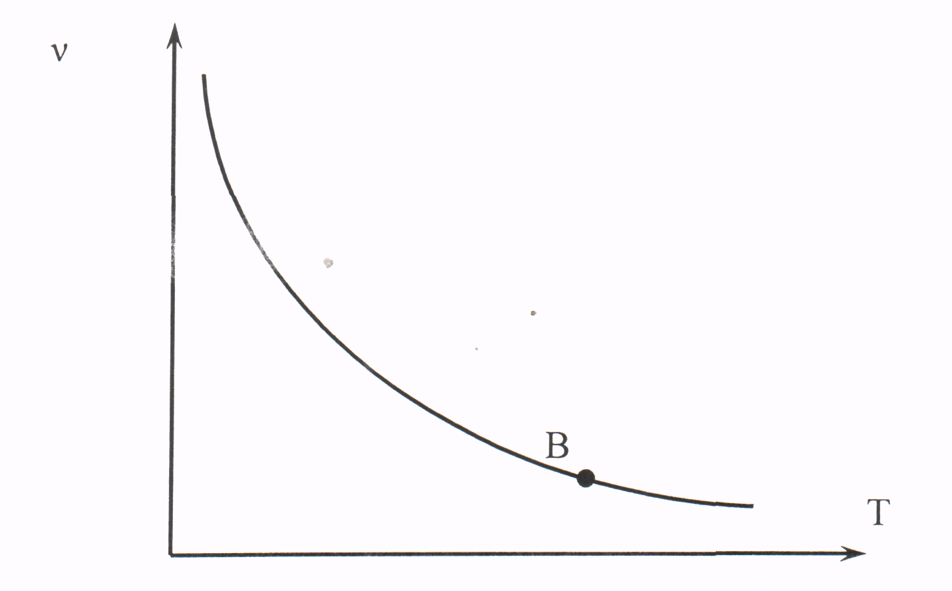

Сурет 1. Мұнай тұтқырлығының v температураға Т тәуелділігі
Рейнольдс – Филонов
ν = ν *e ^{–u(t-t*)}
Фогель-Фульчер-Тамман
ν = ν₁exp

мұнда υ- Т температурада берілген кинематикалық тұтқырлық коэффициенті;
υ-^{t} * температурасында берілген кинематикалық тұтқырлық коэффициенті;
a, b, u, υ₁, b₁θ, υ₂, u₂, b₂
Егер екі берілген температура нүктелерінде тұтқырлығы анықталған болса мәндерін келтірілген өрнектер арқылы анықтауға болады. Бұл жерде Вальтер (ASTM) ең, нақты өрнегі болып табылады, бірақта ол өте күрделі келеді. Сондықтан барлық аналитикалық шешімдерді қабылдауға 1,2- ші формулаларды қолданады. Сыртқы ауа температурасында кейбір мұнайлардың тұтқырлығы өте жоғары болады, сондықтан өндірісте қолдану үшін оны қыздыру керек. Қыздыру процеске байланысты жылу есептеулерін өткізу үшін λ жылуөткізгіштікпен С_{р} меншікті жылу сыйымдылық коэффициенттерін білу қажет.
λ - жылу өткізгіштік коэффициентін (вт/(мК)) мына өрнекпен анықтайды:
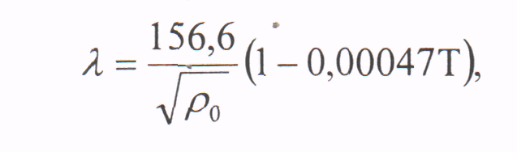

мұндағы:
ρ₀ – 293 К температурасындағы мұнай тығыздығы;
Т-мұнай температурасы бұл аналитикалық өрнек 10% дәлдікпен 273-475 К температура аралығында әділетті болады. Мұнайдың меншікті жылу сыйымдылығын С_{р} барлық процестерді айдау мен сақтау кездерінде тұрақты болады қысымда болады. Ол мына аралықта 1,16:2,5 өзгереді. Сондықтан оны есептеулер жүргізгенде С_{р} = 2кДж/(кг К) тең деп аламыз. Нақты есептеулер жүргізгенде Крег формуласын қолдануға болады:

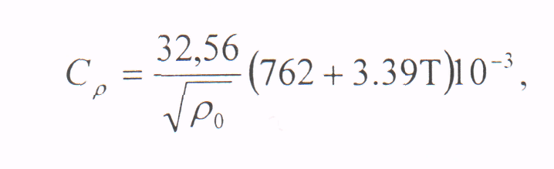

Мұнаймен жұмыс істегенде қиындататын спецификалық қасиеттер бар. Ең басты қасиеттерге өртке қауіптілік, эелектірлену, булану қасиеттері және қроршаған ортаға зияндылығымен.
Өртке қауіптілігі. Мұнай жанар заттарға жатады, ауаның қалыпты құрамында өзінен-өзі жануы мүмкін. Өрт көзі оңай жанатын сұйықтарға тез әсер етеді. Оның көрсеткіштері будың тез және өзінен-өзі жану болып табылады.
Газдың жану температурасы - өте төмен (зерттеу жағдайында) жанатын заттың үстінгі қабатында газ немесе бу қалыптасады, будың жану температурасы өте төмен, сондықтан өрт көзі қауіпті, бірақта жануға оның қалыпты температурасы қалыптасқан жоқ. Жану температурасы қалыптасқан жағдайда жану процессі қалыпты болады. Қызып өзінен-өзі жанғанда от және от ұшқыны болмағанмен экзотермиялық реакция жылдамдығы өседі де жану процессі от жалынмен аяқталады.
Электрлену. Статикалық электрлену деп – қатты, сұйық немесе газ тәріздес біртекті емес заттардың бір-бірімен үйкеліс кезінде пайда болатын жлектрлік зарядтар.
Мұнай, бензин, керосин, мұнай газдарының құбыр арқылы тасымалданағанда және сақтағанда, темір жол цистернасына, резервуарға, танкерлерге құйғанда статикалық электр өлшену кездеседі. Мұнай өнімдері жақсы ди-элктрик болғанмен, олар электр зарядтарын көп уақытта сақтап қалады.
Мұнай егер оңашаланған металл құбыр немесе құйылатын ыдыс үлкен потенциал алса жерлестіру заттары арасында ұшқын разряды болса, онда жану мүмкін.
Құбыр мен объектінің түрлерінің статикалық электрленуді жинамау үшін оларды жақсылап жерлестіру керек.
Булануы: Ашық ортада жеңіл мұнайды қалыпты жағдайда газ тәріздес түрге айналып қоршаған ортаға тарайды. Мұндай жағдайда мұнайдың сапасы төмендейді жалпы көлемі азаяды. Мұнай өнімдерінің булануы құрамындағы қаныққан будың қысымына байланысты. Қаныққан будың қысымы үлкен болса, онда мұнай өнімінің булануының, ықтималдығы көп. Қаныққан будың қысымы мұнай өнімінің үстіңгі қабатындағы температураға тәуелді болады.
Температураның өсуіна байланысты қаныққан будың қысымы өседі.
Қаныққан будың қысымын тәжірибелі түрде анықтайтын аспаптардың түрі көп.
Мұнай қысымын анықтағанда бастапқы қайнау температурасы немесе берілген температурадағы графигі немесе жартылай эмпирикалық формуласындағы тәуелділігі арқылы анықтауға болады.

1.1.2. Мұнайдың реологиялық қасиеттері
Сұйықтың қасиеттеріне байланысты ағыстардың сипаттамасын реологиялық деп атайды. Құбырдағы ағыстың бағалық сипаттамасы үшін ең маңызды реологиялық қасиеттері. Градиент жылдамдығынан құбырдың радиусымен сұйықтың қатпарлы бетіндегі кернеудің үйкеліс күші тәуелділігі болып табылады.
Төмен дәрежедегі парафин және парафинистік мұнай үшін жоғарғы температурадағы Ньютонның тәжірибе жүзінде алынған судағы тәуелділікті қолданамыз:

Көптеген сұйықтарда көрсетілген τ тәуелділік dv/dr жылжымалы жылдамдықтан μ тұрақтысында Ньютондық деп аталады және олар үшін графикалық көрсеткіш осы тәуелділікте бастапқа координаталар арқылы өтетін түзуді (3) көрсетеді.
Жүргізілген көптеген сұйықтардың соның ішінде жоғарғы парафинді мұнайларда, салыстырмалытүрде жоғары емес температуралар Ньютон заңына сүйенбейді. Бұндай сұйықтарды Ньютондық емес деп атайды.
Парафинистік мұнай тәртібін қисық сызықты (2) деп бейнелеуге болады. Кең диапазонда псевдопластик үшін техникалық есептерден, кернеу дәреже тәуелділік ретінде жылжымалы жылдамдық мына түрде қолданылады:

мұндағы k, n – берілген сұйықтықтық үшін тұрақты коэффициенттер.
- жылжымалы жылдамдықтың өлшеусіз модулі.
N коэффициентін ағыс индексі деп, ал k – сипаттамасы деп атайды. Ньютондық сұйқтық үшін n=1, k=μ және (1.9) өрнектен (1.8)өрнекті аламыз.

- шамасы кейде тиімділік тұтқырлығы деп аталады.
Псевдопластик сұйықтық үшін n<1 . Реологиялық сипаттамаларында уақыт бойынша өзгеретін сұйықтар кездеседі. Тұрақты жылжымалы жылдамдықта жалжымалы кернеудің уақыт бойынша өзгеруі, сұйықтың құрылымының бұзылуын түсіндіретін – тиксотропия, ал осы қасиеттерді қабылдайтын сұйықтар тиксотроптылық деп аталады.

1.2. Мұнайды құбыр арқылы тасымалдау
1.2.1. Мұнай құбырларының жіктелуі
Мұнай құбыры деп – мұнай құбыр арқылы айдауды айтады. Егер құбыр арқылы мұнай өнімдерін айдағанда көбінесе оны - өнім құбыры деп атайды. Егер құбыр арқылы мұнай өнімінің бір түрі айдалынса, онда айдалынатын өнім бойынша бензиндік, керосиндік немесе мазут құбыры деп аталынады. Өзінің арнауы бойынша мұнай құбырлары үш түрге бөлінеді:
- Ішкі құбырлар: Мұнай база және мұнай өңдейтін зауыттарында түрлі объектілер және қондырғыларды байланыстырады.
- Жергілікті: Ішкі құбырларға қарағанда бірнеше километр аралықта орналасады. Мұнай өңдейтін зауыттарының темір жолына немесе кемеге құйылатын пункттерін немесе мұнай құбырының магистральдік бастапқы станциясымен кәсіпшілік пен байланыстырады.
- Магистральдік: Үлкен аралықты байланыстырады. Трассаның қасында орналасқан станциялар арасында мұнай айдалынады. Магистральді құбыр тәулік бойы жыл ішінде жұмыс істейді. Ремонт немесе кездейсоқ жағдай кезінде қысқа мерзімдік уақытқа ғана істемейді. Магистральдік мұнай құбырының әртүрлі салыстырмалы диаметрі және ұзындығы болады. Мұнай 5-6,5 МПа қысымда айдалынады. Жыл бойынша мұнай мен мұнай өнімдерінің миллион тоннасына дейін айдалынады. Товарлық мұнайларды мұнай өндірілетін немесе сақтайтын жерден пайдаланушыға дейін (ВНТП 2- 86 бойынша) магистральдік мұнай құбыры диаметрі 219 дан 1220мм – ге дейін, ұзындығы 50 км ден астам созылады. СниП 2.05.06 – 85 бойынша магистральдік мұнай құбырлары диаметрі бойынша 4 класқа бөлінеді:
Бірінші класс – шартты диаметрі 1000-1200 мм дейін;
Екінші класс – 500-1000 мм дейін;
Үшінші класс – 300-500 мм дейін;
Төртінші класс – 300 мм және одан да кем.

1.2.2 Магистральдік құбырлардың негізгі кешендері мен
жасақтары.
Магистральдік құбыр келесі жасақ кешендерінен тұрады:
- Кіріс құбырлары, бастапқы құбыр құрылысымен мұнай көзін байланыстырады. Осы құбырлар арқылы мұнай кәсіпшілігінен зауытынан бастапқы станциясының резервуарына мұнай айдалынады.
- Бастапқы айдау станциясы. Магистральді құбыр арқылы айдалынатын мұнай, жинайды, және оларды сорттан, есепке салып келесі станцияға айдайды.
- Аралық айдау станциясы, алдыңғы станциядан келген мұнайды ары қарай айдайды.
- Мұнай айдау станциялары – мұнай құбырының ең күрделі кешендік жасақтары болып келеді.
Бастапқы айдау станциясы мұнайды қабылдау үшін және оны ыдыстан магистральдық құбырға айдайды. Бастапқы айдау станциясының технологиялық жасақтауының құрамына: резервуарлық парк, тіректі насос, мұнай торабын есепке алу, магистральдік насос, қысым реттеуіш торабы, ылай аулау фильтрі, торабтар қорғаныс құрылысы және де технологиялық құбырлар кіреді. Аралық айдау станциясын жол құбырларына гидравикалық есепке сәйкес орналастырады. Айдау станциясы арасындағы бірінші кезек үшін – 200 км, ал еікнші кезек үшін – 50-100 км аралықта орналастырылады. Аралық айдау станциясының құраына: резервуар паркі, тіректі насос және мұнай торап есепке алу кірмейді.
Магистральдік мұнай құбырының 400 ден 600 км дейін үлкен аралық частігінде эксплуатация ұйымдастырады. Бастапқы эксплуатациялық учаскелерінде мұнай айдайтын станциялар орналасқан бірақ, олардың резервуарлық паркінің сыйымдылығы аз болып келеді. Айдау станцияларында технологиялық жақтаудан басқа механикалық ұстахана, төмендету подстанциясы, котельный, кешенді сумен қамтамасыз етуде, әкімшілік және көмекші жасақтаулар, тұрғын үйлер мен мәдени-тұрмыс жасақтары кіреді.
Сорапты станциялар сорап жабдықтарымен және қуаты бойынша мың киловатт жететін энергетикалық шаруашылықпен жабдықталады. Мұнай құбырында көбінесе автоматика және телемеханиканы қолдануда. Трасса бойынша тізбекті орналасқан айдау станцияларының мұнай өнімдері мұнай құбырының соңғы пунктінде тоқтайды. Айдаудың соңғы пункті болып мұнай өңдейтін завод немесе мұнай базасы.

1.2.3 Мұнай айдаудың технологиялық схемасы
Айдау станциясы – бұл күрделі инженерлік жасақтар кешені айдайтын өнімі магистральдік құбырға жібереді. Технологиялық схема деп – коммуникациялық принципиалдық схеманың айдау бойынша өткізілетін амалды қамтамасыз ететіндігін айтады.
Технологиялық схема бойынша қойылатын негізгі талап ол олардыңқарапайымдылығы, жоба бойынша қарастырылған технологиялық операцияларын тиек және реттеу арматурасын минималды саны бойынша жасау және бөлшектерді біріктіру, және де технологиялық құбыр жолын минималды тартуын қамтамасыз ету.
Мұнай құбырымен айдау жүйесі сораптың қосқышы және резервуардың аралық станциясының тәуелділігіне қарай мұнай айдау жүйесі келесі түрлерін ажыратамыз: тізбекті, сорап станциясының бір резервуарынан кейінгісі, сораптан сорапқа қосылған резервуар арқылы.
Подстанциялық айдау жүйесінде мұнайды резервуардың кезегі бойынша қабылдайды, ал келесі станцияға басқа резервуардан беріледі. Резервуардың кезекті толтыруы айдалған мұнайдың көлемін дәл анықтауға мүмкіндік береді, алдынғы станциядан айдалынған және де келесі станцияға айдалынатын мұнай көлемі де анықталынады. Осы айдау жүйесінде мұнайдың “үлкен тынысы” арқылы буланады, сондықтан өңделмеген мұнай мен мұнай өнімдері үшін орынды емес.
Сорап станциясында бір резервуардан кейін айдағанда алдынға станциядан келген мұнай буферлік ретінде қолданылатын резервуарға келеді де содан қатадан айдалынады. Бұл жүйеде мұнай айдалынғанда подстанциялық есептеу жүргізілмейді. Мұнай шығыны бұл жерде де болады, өйткені резервуардақозғалыс болғандықтан мұнай буланады. Сондықтан бұл жерде де подстанциялық мұнайды айдау үшін ұсынылмайды.
Айдаудың қосылған резервуарымен жұмыс істеу түрі мұнайдың резервуардағы деңгейі бір деңгейде тұрмайды ол мұнайдың айдалған және құйылған мұнайдың көлеміне тәуелді болады. Егер қосылған сыйымдылықтың жұмысы синхронды істегенде, онда мұнай көлемі бір деңгейде тұрады. Бұл жерде мұнай шығыны “кіші тыныс алудан” анықталады.
Алдыңғы атап кеткен үш жүйе поршендік насос арқылы жұмыс істейді, ол құбырға гидравикалық әсерін азайтады. Ал резервуарлар буферлік сыйымдылық ретінде қолданады. Егер мұнай сораптан сорапқа айдалынса, онда аралық станциялардағы резервуарлар магистралға қосылмайды. Оларды тек қана құбырға авариялық және ремонт жағдайында мұнай қабылдағыш ретінде қолданады.
Тоқтатылған резервуар кезінде буланудан мұнай шығынына келтірмейді және де алдыңғы станциялардың қысымы қолданылады.
Бұл жүйе толық синхрондықты қарастырады және ортадан тепкіш сораппен жабдықталынған станциялар қолданады.
Технологиялық тізбектей қосылған сорап станцияларын келесі негізгі объектілерге бөлуге болады: резервуарлық паркі, бірнеше қабылдайтын және жіберілетін құбырлары бар бірнеше резервуардан, сорапты цехтан, манифольд – ашық алаң немесе жабық алаңда, бұнда ысырма, кері клапан, фильтірлер және де т.б.; құбыр тазартқыш жіберу және қабылдау камерасы.
Негізгі айдау станциясының құрамына резервуарлық парк кіреді, оның сыйымдылығы мағыналы түрде құбырдың үздіксіз жұмыс істеуін қамтамасыз ететіндей болып келеді, ал тізбекті айдау да мұнай өнімінің нақты көлемін жинау үшін. Әдетте негізгі станцияның резервуарларының сыйымдылығы екі немесе үш тәулік айдаудың көлеміне тең болып келеді. Тізбектей айдау кезінде негізгі станцияның резервуар көлемі циклдың санына байланысты есептелінеді.
Аралық станцияның резервуарлық паркінің сыйымдылығы өте аз болып келеді (көбісінде кездеспейді). Резервуар паркін екі түрмен байланыстыруға болады.
Қазіргі магистралды құбырдың айдау станцияларында ортадан тепкіш сорап қолданады, көбінесе тізбектей қосылады. Кез-келген агрегатты сақталған қорға ауыстырғанда сорап байланыстары жұмысты қамтамасыз ету керек.

  - Құбырлардағы апаттар, оларды байқау және жою
Апаттар көптеген себептерден болады: агресивті сұйықтарды айдау кезіндегі немесе сыртқы изоляция қаптаулардың бүтіндігі бұзылған кезіндегі коррозиялы қиратулардан (ішкі және сыртқы коррозиялар) құбырлар металының беріктігі шегін жоғарлататын жоғары температуралы кернеулерден; мүмкіннен жоғары болатын жүктемелерден (мысалы, өзендерді өтудегі құбырлар астындағы грунтты жуу кезінде).
Тесіп өту беттерінің негізгі саны (48-52%-ті құбырлардағы барлық апаттық жағдайлардан) коррозия әсері нәтижесінде болады. Қазіргі уақытта коррозиға қарсы қорғау мен құрылғылары бар магистарлді құбырлар эксплуатацияға беріледі.
Бірақ, бұл жағдайда объектілердің тозуы шамасы бойынша коррозиялы қираулардың саны жеткілікті үлкен.
Құбырлардан кемулерді байқау әдістері грунтта немесе жер бетіндегі құбырлар қасындағы мұнай өнімінің пайда болуы, айдаудың технологиялық параметрлерінің өзгеруі, құбырлар металының біртектілігінің бұзылуы сияқты тікелей және жанама белгілерінің шығарылуына тіркеледі. Кемулерді байқайтын құрылғыларды екі түрге бөлуге болады – тікелей және жанама әсерлер. Тікелей әсер құрылғысы грунтта не оның бетіндегі тасымалдау сұйығының пайда болуына әсер етеді.
Жанама әсер құрылғысы құбыр қысымының ағып кеткен мұнай өнімінің әсері бойынша грунттың температурасының, электрлік сыйымдылықтың және тағы басқа өзгеруіне әсер етеді. Барлық осы құрылғылар ірі кемулерді табуға көмек береді. Кішігірім кемулерді шығару үшін жанама әсер құрылғылары аз қолданылады, сондықтан жиірек тікелей және жанама әсерлер жүйелерінің комбинациясын қолданады. Мұнай өнімінің кемуін құбырлардың ішінде сияқты (ішкі бақылау), сыртқыда (сыртқы бақылау), сыйыстырылатын құрылғылар және приборлар көмегімен анықтауға болады. Соңғы жағдайда құрылғылар стационарлы болуы мүмкін. Сртқы бақылауды визуалды немесе приборлар арқылы өткізуге болады.
Визуалды бақылау трассаны айналып өту кезінде (айналып ұшу) іске асады. Ол айдайтын мұнай өнімі судың не жердің бетіне шыққанда ғана тек ірі апаттарды таба алады. Сыртқы бақылау приборлары ретінде құбыр трассасының маңайында сыйыстырылатын акустикалық, газдық, жылулық түрдегі түрлі датчиктерді қолданады.
Бақылаудың осы түріне жататындар: құбырдың кірісі мен шығысындағы мұнай өнімінің шығынын салыстыру, электр қозғалтқышын қайта жіктеуін бекіту және тағы басқа ішкі бақылауды (жабдық құбыр ішінді орын ауыстырады) акустикалық, электромагниттік, ультродыбыстық және басқа жабдықтар арқылы және де радиоактивті, газды немесе сұйық тассерлер арқылы жүргізеді.
Құбырдың толық немесе бөліктік ажыраулардағы айдалынатын мұнай өнімінің үлкен кемулерін қысым құлауы мен шығынды өлшеу сызықтарын салу жолы арқылы оңай табады.
Құбырдың толық бөлінуіненмұнай өнімі соңғы пунктіне түспейді, ал айдау станциясының шығысындағы қысым станциядан р-дан р2-ге дейін құлайды.
Жер асты құбырының кемулер пайда болғанды кетік маңынан сұйықтықтың ағысының жерінен грунтта акустикалық тербелістер пайда болады және оларды грунт бетінен арнайы жабдықтар мен ұстап алуға болады. Егер айдалынатын мұнай өнімі қоршаған ортадан басқа температуралы болса, ондай кемулерді бақылау үшін жылулық радиацияны өлшеуіне негізделген инфрақызыл термографияны қолдануға болады. Кейде кему орындарын анықтау үшін пайдаланылатын сұйықтың грунт бетінен буды ұстап алатын газоанализаторларды қолданады. Барлық жағдайда бақылау жабдықтарын құбыр трассасы бойынша орын ауыстыратын көлікте орнатады. Тексерілетін тілім екі траншеяның енінен кіші болмау керек.
Кейде кему орындарын анықтау үшін радиоактивті заттарды немесе белгіленген атомдарды (трассерлер-натрий-24, кобольт-60 және т.б.) қолданады. Кему орнында радиоактивті ерітінді грунтқа түседі. Грунттың радиоактивтілігін жер бетінен құбыр трассасы бойымен орын ауыстыратын детекторлармен өлшей отырып, кему орнын табады.
Сонымен қатар құбыр дуалдарының күйін ішкі бақылауын қолданады. Ол үшін өздігінен жүретін арбашаларды қолданады және ол арбашалар, өтіліп кеткен жол есепшілерімен құбырдың ішкі бетіндегі күйін таспаға бекітетін құрылғылармен жабдықталған. Дуал күйін гамма, рентген сәулелері, ультродыбыс магнит өрістері, құйынды тоқтар және басқа параметрлер арқылы талдайды. Айдау қысым кезінде сұйықтың ағынымен бірге жылжитын әртүрлі детекторларды (бақылау құрылғыларды) сынау, олар 4л/сағ. дейінгі өлшемді кемулерін апат орнын 20м дейін анықтау дәлдігімен таба алатындығын көрсетеді.
Барлық приборлардың ішінде ең қолайлысы болып магниттометрліктер жатады. Осы жабдықтардың жұмыс қағидасы құбыр дуалының қалыңдығының өзгеру нәтижесінде магнит өрісінің өзгерулерін тіркеуіне негізделген. Дуал қалыңдығының өзгеруі наминалды мәнінен 2-3% аралығында тіркеледі. Құбыр дуалдар күйімен мүмкін болатын кемулерді бақылау айдауды тоқтатпай жүргізеді, сондықтан ол профилактикалы, перспективті.
Жабдықты арбашаларды радиуы 1,5 Dy майысқын өндірмелерді өте алатындай және 4-13 км/с жылдамдықпен қозғала алатындай етіп құрастырады. Арбашалар қозғалысының жылдамдығы қайта жіберілетін арналар, тежегіштер мен гидротурбиналары бар арнайы құрылғы көмегімен реттейді.
Профилактикалық жабдық ретінде ультрадыбыстық құрылғыны қолдануға болады. Жабдықтың алдыңғы бөлігіне ультрадыбыстық генераторды (арбашаның дөңгелегінен іске қосылады) орнатады. Ультрадыбыстық сәуле жабдық қозғалысының жылдамдығына пропорционалды бұрыштық жылдамдығымен құбыр өсі бойынша айналып құбырдың барлық ішкі бетінің сканерлеуін жүргізеді.
Арнаулы құрылғымен құбырдың ішкі диаметрін өлшейді. Құбыр дуалының ішкі бұзылулары кезінде (коррозиялық бұзылулар, тесіктер және тағы басқа), олар өлшегіштермен белгіленеді, ал нәтижелер арнайы таспаға жазылады. Жазуды өтілген арақашықтықпен келтіреді және цифрді ашқанда құбыр бүтіндігінің мүмкін бұзылулар орындарын анықтайды.
Бүлінгенді жою тәсілі оның түріне байланысты. Егер кему кіші болса онда теория жүзінде онықұбырды ашпай-ақ жоюға болады.
Бұл жағдайда құбырға кемуді табатын детектордан тұратын арнайы құрылғы мен ақауды саңылаусыздандыру үшін құралдары енгізеді. Ақауды тапқаннан кейін құрылғыны тоқтатады.
Саңылаусыздандырғыш элемент құрылғыдан босатыла отырып, құбырдың ішкі бетіне тығыздалып қонады, ал детекторлы арбаша ары қарай кетеді.
Саңылаусыздандырғыш элементті арнаулы жұмсақ төсеніштері бар серпімді таспа түрінде жасайды. Таспаның төсеніштері полимерлі қосындылармен дымқылданған және олар уақыт өткен сайын полимерленіп, кемуді жеткілікті бірлік етіп жояды.
Көбінесе кемуді жою үшін жер асты құбырдың ақау бөлігін ашады.
Егер ақау қуыс түрінде болса, онда қуысты қорғасын тығын мен тығындайды. Содан кейін осы орынға металды жамауды қойып бүкіл контур бойынша құбырға пісіреді. Егер тығынды қолдануға келмесе, онда кемуді бензин өткізбейтін резинадан қорғасыннан немесе фибрадан жасалған иілімді төсеніші бар арнайы қамыт арқылы жоюға болады. Қамытты тарқаннан кейін оны құбырға пісіреді.
Қысым жоқ болса, жөндеуді қатайтқышы бар элоксидті шайырмен жүргізуге болады. Ол үшін қатайтқышы бар шайырмен дымқылданған жұмсақ төсеніштермен ақауы бар құбырды орнайды.
Беріктілікті жоғарлату үшін жұмсақ төсеніштерді иілімді орағыштармен тартады. Полимерлеуден кейін орғыштарды (манжеттер мен тағы басқа) алып тастауға болады. Кіші тетіктерді айдауды тоқтатпай-ақ жөндеуге болады. Элоксидті шайырлы құбыр бөліктерінің беріктігі құбырды әдеттегідей қолдану үшін жеткілікті.
Құбырдың мәнді бұзылуы кезінде сәйкес бөлікті алып тастап, оның орнына катушка деп аталатын құбырдың жаңа бөлігін пісіреді. Катушканы өндіру үшін құбыр бөлігін әртүрлі тығындар арқылы құбырдың басқа бөлігінен айырады (балшық, пластмасса, айдалынатын қатып қалған мұнай өнімі және тағыбасқа). Пісіргеннен кейін құбырдың жаңа бөлігін битумды мастикамен немесе қабыршақпен бөлектеп, грунтпен жабады да, құбыр бойынша айдауды жалғастырады.

  - Мұнай және мұнай өнімдерінің жоғалуын классфикациялау
Мұнайды мұнай өндіретін зауыттармен алынған мұнай өнімдерінің тұтылушыға жеткізу және мұнай мен мұнай өнімдерін сақтау олардың жоғалуларымен байланысты. Мұнай және мұнай өнімдерінің жоғалуы мемлекет экономикасына үлкен шығын келтіреді, еңбекті затқа айналдыру шығындарына, өндірістің эффектілігіне төмендетуге әкеледі, бұл қымбат энергия көздерінің шығындары. Бұдан басқа мұнай және мұнай өнімдерінің апаттар, бөліп құю және кему кезінде жоғалуы топырақты, грунттық су мен су қоймаларын, ал буланғанда атмосфераны былғайды.
Сондықтан жоғалулармен күрес өте маңызды және актуальді мәселе. Жоғалтулармен күресу үшін олардың пайда болуының себептерін білу қажет. Жоғалулар апаттар кезінде, кемулерден, буланудан, былғанумен мұнай және мұнай өнімдерінің әртүрлі сорттарының қосылуынан болады.
Апаттар мен кемулер мұнай және мұнай өнімдерінің мөлшерінің жоғалуына әке леді, қосылып кетумен лайлану сапасының кетуіне, ал булану мөлшерінің азаюы мен сапасының нашарлауына әкеледі.
Апаттар мұнай мен мұнай өнімдерін жарылғыш және өртке қауіпті заттар ретінде қарау ережелерін сақтамағандықтан, құрылыстар мен технологиялық жабдықтарды техникалық пайдалану ережелерін бұзғандықтан, бақылап өлшегіш жабдығының дұрыс істемегендігінен, стихиялық апаттар мен резервуарлар мен көліктік іштіліктерді толып кетуін жіберетін қызмет көрсететін персоналдың өз міндеттеріне мұқият қарамағандықтан болады. Бұдан басқа апаттар құрылысты жобалағанда, тасымалдау мен сақтау құралдарын жөндегенде құрылыс нормалары мен ережелерін сақтамағандықтан, зауыттық құбырлардың, резервуарлардың және тасымалдау іштіліктерінің ақауына және олардың пайдалану кезіндегі тозуы арқасында болады. Кемулерден жоғалу резервуарлардың, құбырлар мен ысырмалардың тығыз болмауы арқылы, кездейсоқ бөлек құюдан және тағы басқа болады. Кемулерден жоғалуды жаңа профилактикалық жөндеулер мен әрбір бөлек жағдайда жасалынатын арнайы ұйымдастырылған техникалық шаралармен алдын алады.
Мұнай өнімдері атмосферадан су мен механикалық қоспалардың түсуінен, коррозия өнімдерінің түсуінен мұнай өнімдерінде химиялық және биологиялық үрдістер нәтижесінде ерімейтін заттардың түзілуінен, қорғалмаған тасымалдау іштіліктерді сақтау мен тасуынан, қорғалмаған құбырлармен айдағандықтан ластанады.
Коррозия өнімдері католизаторлы болып табылады және сол себепті қышқылдану мен қышқыл, шайырлы затар мен мұнай өнімдерінде тұнулардың түзілуі үрдістерін жеделдетеді. Мұнай өнімдерінің сапасының нашарлауының алдын алу үшін ұйымдасқан техникалық шаралар жүргізуден басқа оларды сақтаудың регламенттелген мерзімдері сақталу керек.
Ығысудан жоғалу мұнай өнімдерін тізбектеп айдау мен олардың резервуарларда кездейсоқ ығысуына болады. Резервуарардағы мұнай өнімдерінің кездейсоқ ығысуын резервуарлы паркін дұрыс пайдалану арқылы жоюға болады.
Егер мұнай мен тез буланатын мұнай өнімдерін табиғи азаюын азайту үшін арнайы техникалық құралдарды пайдаланбаса, онда олардың тасымалдау мен сақтау жүйесінде буланудың жоғалуы барлық жоғалулар түрінен 75% - ке дейін жетуі мүмкін.
Буланудан жоғалу.
Резервуарда, мұнай құйылатын кемеде темір жол мен автомобильді цистернада және де автомобильдің отынды бағында, мұнай мен мұнай өнімдерінің біршама мөлшері бар, сұйықтың үстіндегі кеңістік-газды кеңістік бу-ауа қоспамен толтырылған. Мұнай өнмінің бұл бу-ауа қоспасындағы мөлшері.
М=cpnV,
мұндағы
c – бу-ауа қоспасындағы мұнай өнімдерінің буларының көлемдік концентрациясы;
Pn – мұнай өнімінің булар тығыздығы;
V – газды кеңістіктік көлемі.
Бу-ауа қоспаның іштіліктің газды кеңістігінен атмосфераға кез-келген ығысуы газдық кеңістікке буланып кеткен мұнай өнімдері табылады. Кейде оларды мұнай мен мұнай өнімдерінің буланудан табиғи өзақы деп атаймыз. Буланудан табиғи азаю мұнай мен мұнай өнімдерінің физико-химиялық қасиеттерімен, олардың ашық беттен ұшып кетуімен шартталады. Үлкен дәрежеде бұл бензиндер мен мұнайларға, ол кіші дәрежеде – реактивті отындарға, одан кіші дәрежеде – тракторлы мен жарықтандыратын керосиндер мен дизель отынына жанады. Майлар, мазуттар, пештік отындары мен майлаулар буланбайды.
Бензиндерден ең жеңіл көмур сутектер ұшатындықтан, бензиндердің оптамдық сандары мен қаныққан булардың қысымы төмендейді, тығыздық пен әртүрлі фракциялардың қайнау басы мен қайнауының температуралары жоғарлайды және бұл бензиндердің жіберу қасиеттерін нашарлатып, отын шығыны мен қозғалтқыш тозуын тездетеді.
Тауарлы мұнай өнімінің сапа көрсеткіштерінің шекті рұқсат етілетін мәндері стандарттармен регламенттеліп, сапа паспорты бойынша реттеледі. Сапа паспорты алдымен мұнай өндіретін зауыттың зерханаларында мұнай өнімдерін сынау нәтижесі бойынша, ол ары қарай жүру жолы бойынша – айдау станцияларының зертханалары мен мұнай базаларында құрастырады.
Бензиннің сапа паспортына басқа сипаттамалармен қатар тығыздықты, октандвқ санды, қаныққан булардың қысымы мен фракциялы құрамды қосады. Жолда жеңіл фракциялар жоғалғаны үшін мұнай өнімдерінің булану МӨЗ-ден алыстаған сайын, ал мұнай - өндірістен алыстаған сайын азаяды.
Көрініп тұрғандай, берілген оңай буланатын мұнай өнімінің меншікті жоғалулар барлық технологиялық операциялар және бірдей жабдық кезінде жолдың басында көп, ал соңында аз болады.
Булану әсерінен болған мұнай мен мұнай өнімдерінің жоғалуы себептерін қарастырамыз.
- “Үлкен демалудан” болғанжоғалулар газды кеңістіктен мұнай өнімімен (мұнаймен) құйылатын сыйымдылықпен булы ауа қоспасының ығысуы нәтижесінде болады. Мұнай өнімі саңылаусыздандырылған сыйымдылыққа түсіп демалу арматурасы орнатылған булы ауа қоспасын қысымға дейін қысады. Қысым демалу клапанының есептелген қысымына жеткен кезде клапан ашылып сыйымдылқтан мұнай өнімінің буы бар булы ауа ағылып шыға бастайды және “үлкен демалу” дем шығару басталады. Неғұрлым демалу клапаны реттелген қысымы көп болса, соғұрлым “үлкендемалу” кеш басталады. Сыйымдылықтан мұнай өнімін айдаған кезде кері әсер пайда болады. Сыйымдылық ішіндегі разрядталу демалу клапаны орнатылған вакуумға тең болған кезде газды кеңістікке атмосфералық ауа түсе бастайды – “демалу” басталады.
- “Кері дем шығарудан” болған жоғалулар ауамен “демалу” кезінде түскен мұнай өнімінің булармен қанығу нәтижесінде болады. Ауа қанығу кезінде булы ауа қоспасындағы мұнай өнімінің буларының концентрациясымен газды кеңістіктегі ортақ қысымы өседі. Есептелген қысымға жеткен кезде демалыс клапаны ашылады, сондықтан “демалу” біткеннен кейін бірнеше уақыт өткеннен кейін “ кері дем шығару” болуы мүмкін – қанығатын булы ауа қоспасының ығысуы.
- “Кіші демалыстан” болатын жоғалулар келесі себептер нәтижесінде болады: а) күндізгі уақыттағы газды кеңістікпен мұнай өнімінің температурасының көтерілуінен. Күндізгі уақытта сыйымдылықтың газды кеістігімен мұнай өнімінің беті сыйымдылықтың қабырғасы мен төбесіне күн радиациясының әсерінен қызады. Булы ауа қоспасы түседі, мұнай өнімінің буларының концентрациясы газды кеңістікте көтерімді, ортақ қысым көтеріледі. Сыйымдылықтағы артық қысым демалу клапаны орнатылған есептелген қысымға жеткен кезде, клапан ашылып сыйымдылықтан булы ауа қоспасы ығысады “дем шығару” болады. Түнгі уақытта сыйымлықты суыту нәтижесінде температураның төмендеуінен қабырғалары мен төбелері арқылы булардың бір бөлігі конденсацияланады, булы ауа қоспасы қысылады, газды кеңістікте разрядталу құрылады, демалыс клапаны ашылады және сыйымдылыққа атмосфералық ауа кіріп – “демалу” пайда болады. Бұл тәулік температуралық “кіші демалыстар”. б) барометрикалық қысымының тербелуінен. Барометрикалық қысымның төмендеуі кезінде сыйымдылықтың гады кеңістігіндегі және атмосфералықтың қысымдар айырымы демалу клапаны орнатылған қысымының құлауын жоғарлатуы мүмкін, ол ашылып “дем шығару” болады. (барометрикалық “кіші демалыстар”). Барометрикалық қысымды көтерген кезде “демалу” болуы мүмкін.
- Газды кеңістіктің қанығуынан болған жоғалулар мұнай өнімінің буы жоқ сыйымдылыққа мұнай өнімінің түсуі кезінде болады. Егер тең ауасы бар сыйымдылыққа азғана мұнай өнімін құйса, соңғысы булана бастап газды кеңістікті қанықтырады, оының концентрациясы булы ауа қоспасында өседі, газды кеңістіктегі ортақ қысым көбейеді, есептелген қысымға жеткен бойында демалыс клапаны ашылады жіне булы ауа қоспасының бөлігі резервуардан кетеді - қанығудан жоғалулар пайда болады.
Жоғарғы келтірілген буланудан болған жоғалулар түрлі тұрақты мұнайлар мен мұнай өнімдері және саңылаусыздандырылған сыйымдылықтардан операциялар жасау кенде пайда болады.
Буланудан болған жоғалулар резервуарлардың техникалық эксплуатациялау және магистральді мұнай өткізгіштер ережелерін сақтамау кезінде тез өсіп кету мүмкін.
Газды кеңістікті желдетуден болған аталмыш жоғалулар резервуарлардың, цестерналардың ашық люктары арқылы мұнай және бензин булардың желмен жәй желдету жолымен пайда болады.
Соңғы жылдарда мұнай өткізгіштер мен резервуарларды температуралық деңгей көтерілуінен және кәсіптерде мұнайды дайындау шартының нашарлауынан көлікпен сақтау жүйесінде кейде тұрақты емес мұнайлар мен бензиндер келе бастады, олардың температурасы ГОСТ 2177-82 (СТСЭВ 758-77) бойынша қайнау температурасына жақын немесе жоғары.
Мұндай шарттарда мұнайлар мен оңай буланатын мұнай өнімдеріндегі булар беттерінде ғана емес, сұйықтың көлемінде де құрылады, яғни олар сыйымдылықта қайнайды.
Буланудан болған жоғалулар осындай тұрақты емес мұнайлар мен мұнай өнімдері үшін 3-6 рет стабильді мұнайлар мен мұнай өнімдердің көлік және сақтау жүйесіне түсуін жібермейді.

  - Аса жоғары қысымдардан мұнай өткізгіштерді сақтау
Жоғарыда белгіленгендей, аралық сорап стансасының біреуінің оқта-текте тоқтау кезінде қысымы жоғарлатылған толқын пайда болады, олар мұнай өніміндегі дыбыс жылдамдығымен бірге алдыңғы сорап стансасына жылжып оның дамытатын қысымымен қосылады.
Бұл кезде алдыңғы сорап стансасының қасындағы құбырдың ішіндегі жинақталған қысым жұмысшыны мағыналы жоғарлатуы мүмкін, ал ол құбырлар беріктігінің шарты бойынша рұқсат етілмейтін болып табылады.
Магистральді құбырларды эксплуатациялау тәжірибесі көрсеткендей аралық сорап стансасының оқта-текте тоқтауы кезінде пайда болатын аса жоғары қысымның әсерінен болған құбырлар үзілуі көп жағдайларда алдыңғы сорап стансасынан кейін 20-40 км қашықтықта болады, мұндағы жинақталған қысым жоғарлатылған қысым толқыны ең алдыңғы сорап стансасына жетпес бұрын және ондағы максималды қысым бойынша сақтау жүйесі жұмыс істемес бұрын жіберілетін шамадан асып түсуі мүмкін.
Магистралды мұнай желілері мен мұнай өнімінің желілерінің құбыр ажырауына байланысты апаттар, мұнай өндіретін зауытының немесе мұнай кәсібінің дұрыс жұмысының бұзылуы және тұтынушыларды мұнай өнімдері мен немесе мұнай өндіретін зауыттарын мұнай мен қамтамасыз ету бұзылуы нәтижесінде халық шаруашылығына мәнді зақым келтіреді. Бұдан басқа, құбырдың ажарауынан мұнай мен мұнай өнімдерінің кемуі және апат болған жердің жанындағы топырақ пен су қоймаларының ластануы болады, осыдан қоршаған ортаға мәнді зақор келтіріледі.
Артық сораптық станциялы магистралды құбырларда аралық сораптық стансаны тез арада өшіргенде қысымның аса жоғарлауын олардың “сораптан сорапқа” жұмысы кезінде пайда болуы мүмкіндігінің келесі тәсілдермен жоюға болады. Жоғарлатылған қысымының толқынына қарсы жүретін төмендетілген қысым толқынын жасау керек. Жоғарлатылған қысым толқынын оның пайда болған жерінде сөндіру немесе осындай толқынның алдындағы құлама тіктігін азайту керек.
Азайтылған қысым толқыны тоқтатылса қалған стасасынан алдыңғы сораптық стансасына сигналды байланыс сызығы бойынша жіберу жолымен ондағы бір немесе бірнеше сораптық агрегаттарды өшіру үшін жасалады. Сонымен қатар алдыңғы сораптық стансадан жоғарлатылған қысым толқынына қарсы төмендетілген қысым толқыны қозғалады және де осы қысым толқындары кездескен кезде өзара өшеді.
Осындай өзара әсер нәтижесіде мұнай желісінің бөлігінде алдыңғы сораптық стансаның алдында қауіпті жоғарылау болмайда.
Бірақ алдыңғы бірнеше сораптық стансаларындағы бөлек сораптық агрегаттарды өшіру мүмкіндігі тууы мүмкін, себебі олардың біреуіндегі агрегатты өшірсек, келесі алдағы стансаның бағытына қарай жоғарлатылған қысым толқыны және онда аса жоғары қысым туу қауіпі туады. Төмендетілген қысымның қарсы толқынынан туындайтын жүйеге келесілер кіреді:
- Қысымның қауіпті әсер пайда болу туралы дабылды қалыптастыру құрылғысы (мысалы, сораптық стансасының оқта-текте тоқталуында немесе дроселдеу жүйесінің істен шығуында);
- Ондағы және келесі сораптық стансалармен байланыс сызығы;
- Дабыл келіп түскенде бір немесе бірнеше сораптық стансаларын өшіру құрылғысы.
Төмендетілген қысым толқынының тудыратын жүйе (“волна” жүйесі) “Дружба” мұнай құбырының бөлек бөліктерінде қолданылған. Осы жүйедегі дабылды қалыптастыру үшін арнайы жасалған қауіпті әсерлер датчигі (кодов) қолданылған және ол дабылды тек қысымның үлкен жылдамдықпен өсуінде ғана (5-6с ішінде 1,0-1,2 мПА-ға) шығарады.
Дабыл арнайы байланыс сызығы бойынша алдағы сораптық стансасындағы бір немесе бірнеше сораптық агрегатты өшіретін жергілікті автоматты басқару жүйесіне келіп түседі.
Сораптық стансаны өшіру туралы дабылды мұнай желісінде сәйкес телемеханика жүйесінің бар болуы шартында ғана диспетчер бере алады.
Аралық сораптық стансаларының оқта-текте тоқтап қалған кезде мұнай желілерінің аса жоғары қысымдардан сақтау үшін төмендетілген қысым толқынынан туындайтын жүйені жобалап, пайдаланғанда қауіпті қысымдарды жібермеу үшін алдыңғы сораптық стансаларындағы өшіру керекті сорапты агрегаттар санын есептеп білу керек, сонымен қатар осы жағдайда мұнай желісінің өткізгіштік қасиеті қалай өзгеретіндігі мен тағы қай сораптық стансаларда сораптық агрегаттарды өшіру қажеттігі туындайтығын анықтау керек.

2. Арнайы бөлім
2.1 Резервуар паркінің құрамы
Резервуар паркі түрі РВСП сияқты 4 резервуардан тұрады, әр қайсысының сыйымдылығы 20000м³. Әр қайсысының қасында бес-бестен электрленген ысырмалар болады. Резервуар ардындағы опырылуында үш электрленген сикучий ысырма болады, ол әрбір резервуарға, біреуі кірісінде болады. Үш ысырма барлығына ортақ болады.
Ысырмалардың барлық саны 56-ға тең. Резервуарлар үш ЩСУ арқылы электр тоғымен қоректенеді.
Автоматтандырылған резервуар паркі барлық тізбектей сұрақтарды шешуге мүмкіндік береді.
Техникалық басқару құралдары, бақылау функциялары берілу арқылы адамдардың еңбегімен қысқартылған шығын.
Параметрлік өз уақытында реакция өзгеруіне күшейтілген техникл-экономикалық көрсеткіштер үрдісінде нақты параметрлерін көрсетеді (оператордың тура тізбектей мүмкіндігін көрсетеді).
Басқару көмегі, адамға қауіпті жағдайда концентрациялы қауіпті жарылғыш өрт және газ бөлу мүмкінділігі.
Материалды баға саны (мұнай, электроэнергия, су және т.с.с.);
Авария және бұзушылықты анықталуы.

2.2 Резервуар паркінің объект болып басқарылуы
Резервуар паркін объект ретінде қарастырғанда, бұл мұнайда жан-жақты таратумен жұмыстанады, олар параллель және тізбектей жұмыс істейді, көптеген негізгі ерекшеліктеріне назар аударып әсіресе автоматикалық жүйенің пайда болуына әсері: Резервуарлардың тиімді бір жағы температура, қысым, судың концентрациясын және сутегі фракцияларын біртекті үйлестіреді.
Типтік аппаратураны қолдану қажеттілігі технологиялық сүлбемен объектінің қайталануына байланысты.
Объект параметрлері резервуар паркінің барлық объектілеріне тәуелді.
Объектіде өрт және жарылғаш қауіптің болуы арнайы аспаптарды қолдануды талап етеді, температуралық режимді және көп мөлшерде газдың бөлінуін қадағалау автоматты тұрде өлшенуі тиіс, өрт сөндіру жүйесін автоматтандыру, сол сияқтты өрт және жарылыстарды жедел ескерту шараларын жүргізу.
Объектінің адамдар тұратын жерден алыс орналасуы, сондықтан жүйені қондыру кезінде кернеудің кейде тұрақсыз болуына тиісті көмекші жүйенің резервінің болуы, реттеу жүйесін қолдану, технологиялық аспаптарды резервтеу, технологиялық қорғаныс жүйесін құру.
Резервуар паркінің автоматтандыруға кіретін міндеттер:
- резервуарды толтыру және қайта босатуды дистанционды қадағалау;
- қабылдау және резервуарды қысып толтыру құбырларының ысырмасын дистанционды басқару;
- жинақтау және сақтау резервуарлары мұнай және мұнай өнімін есепке алуды қамтамасыз ететін параметрлерді басқару;
- сұйық заттарды тарататын аспапты дистанционды басқару;
Үлкен жылдамдықта резервуарды толтыру немесе босату кезінде қысып толтыру және кері сору резервуарлары автоматты түрде қосылу.
Соңғы талаптың ерекше маңыздылығы, резервуар паркінің магистральді мұнай құбырының басты сорап кешендеріне толтыру және босату резервуарынан үлкен жылдамдықта келуі магистральді сораптың өндірушілігіне байланысты.
Резервуар паркінде бақылау және басқару электрлік сүлбелері кең қолданылады.
Резервуар паркін автоматтандыруда қамтамасыз ететін фактілер:
- Жергілікті диспетчер отыратын жерден резервуар паркін басқару және автоматты түрде бақылау жүргізу.
- Жоғары дәлдікпен мөлшерді өлшеу: резервуар ішіндегі сұйықтың мөлшері ±1 мм дәлдікпен өлшенеді.
- Цифрлік мәліметтерді беру, ол ақпаратты қатесіз жеткізуге болады.
- Алынған мәліметті электронды түрде өңдеу, ақпараттық өнімнің санын өлшенген және өңделген нәтижені беруге қамтамасыз етеді.
- Сенімі жоғары.
- Экономды, резервуар паркінің сыйымдылығын тиімді қолданып және зат санаудың операцияларын жоғары дәлдікпен санау.
- Ұйымның еңбегін жоғарлату, қызмет көрсетуші адамдардың тұрақты талапта болмауы, ашық аспан астында жұмыс жасаушылар.
- Иілгіштік, автоматты жүйелердің кеңейуі, ал мәліметтер жиналып керек кезде қолданылып отырылады.
Технологиялық үрдісті объект ретінде басқарып немесе қарап айнымалы үрдістер көптеген группаларға бөлінеді.
Кіріс айнымалыларына жататындар:
Х₁ – мұнайдың мұнай құбырына келген саны;
Х₂ – келген мұнайдың температурасы;
Х₃ – келген мұнайдың сапасының құрамы;
Х₄ – қысым, резервуарға мұнай құбырымен берілетін мұнай;
Басқарушы айнымалылар:
U₁ – келген мұнай қысымы;
U₂ – шыққан мұнай қысымы;
Технологиялық үрдістердің жүру шартының мінездемесінің айнымалылары:
Z₁ – резервуардағы мұнайдың температурасы;
Z₂ – резервуар қабырғасының температурасы;
Z₃ – резервуардың ішіндегі мұнай астындағы судың деңгейі;
Z₄ – мұнайдың созылмалылығы;
Z₅ – ауа қысымы немесе мұнай буының резервуар ішінде газ тұратын кеңістікте болуы;
Шығыс айнымалылары:
Ү₁ – резервуардың ішіндегі мұнайдың жоғарғы деңгейі;
Ү₂ – резервуардың ішіндегі мұнайдың төменгі деңгейі;
Ү₃ – мұнайдың шығыны (тынысымен);
Осы үрдісте қоздырғыш әсер етушілер:
- мұнай құрамы;
- сораптың қалыпты жағдайы;
- қоршаған ортаның температурасының тербелісі;
- резервуардың қалыпты жағдайы;
- т.с.с.
Айнымалы үрдістің керекті дәлдік дәрежесімен анықталмауы, бақылау және өлшеу аспаптардың болмауына қатысты екенін білеміз.
Мысалы: Ең қиындық түсіретін жағдай ол резервуарлардағы шығынды (тынысымен) өлшеп, бақылап отыру.
Бұл айнымалылар үрдістің қалыпты жағдайын бағалауға қиындық келтіреді де және оларды жедел басқаруды нашарлатады. Осылайша, объект ақпараты толық емес объектілер сыныбына жатады. Үрдістерді талдау кезінде тоқталатын жай, резервуар қабырғасына парафиннің жабысуна байланысты қабылданып және таратылған құбырлардың бітелуіне, резервуардың ескіруіне, судың мұнайда тұрақты сақталмауы және тағыда сол сияқты себептер арқасында мұнайды резервуар арқылы айдау тиімсіз және де бұл үрдіс бір қалыпты болмайды.

2.3 негізгі технологиялық операциялар
- құбыр арқылы келген мұнайды қабылдау;
- резервуарда мұнайды сақтау және тұндыру;
- мұнайды қайта сору;
- резервуар паркіндегі ысырмаларды басқару;
- метрологиялық аспаптар;
- комерциялық мұнай санағы;

2.4 Резервуардағы мұнай деңгейін өлшеу жүйесі
2.4.1 Жүйенің структурасы мен мәні
2.4.1.1 Жүйені құру мақсаты:
- резервуарлардағы пайдаланған кездегі сенімділігі және қауіпсіздігі;
- белгіленген бағыт бойынша мұнайды айдауды бақару;
- аспаптардың жағдайын басқару және өзгерістердің сигнализациялары;
- мұнай айдау кезіндегі барлығы есептеліп отырылуы;
- технологиялық аспаптарды дистанционды түрде бақылау;
2.4.1.2 Жүйе структурасы екі деңгейлі болып табылады, олар:
- жоғарғы деңгейі – резервуар паркінің диспетчерлері жедел басқару;
- төменгі деңгейі – екі жүйеден тұрады;
- резервуарлардағы мұнайдың технологиялық айнымалысын өлшеу;
- резервуар паркіндегі технологиялық операцияларды басқару;

2.5 Қазіргі практикада жұмыс істеп тұрған резервуар паркінің мұнай айдауыш
70-жылдардағы Кеңес Одағы кезінде, резервуар паркін автоматтандыру радикалды шешілген. Венгрия мемлекеті СЭВ ережелеріне байланысты соған сәйкес көп мөлшерде KOR – VOL жүйесін құрды. Олар тапсырманы комплексті шығарып жүзеге асырды. KOR – VOL комплексі 20 жылдан астам жұмыс атқаруда және әліде Кеңес Одағының түпкір – түпкірінде жұмыс жасап тұр. Бірақ уақыт өзінікін алады. Мұндай көп уақыт жұмыс жасағанына қарамастан (ауыстыратын құралдары жетіспегендіктен), KOR – VOL бұрыннан моральді шаршаған.

3 Экономикалық бөлім.
3.1 ТҮАБЖ шахталық балқытуды енгізудің экономикалық негізделуі
Өндірістің жоғары өнімділігі, әсіресе шаруашылықты күшейтіп жүргізу әдістері халықтың өмір деңгейінің жоғарлатуына алдыңғы жағдай жасаудың керекті және қажетті шаралары. Өндірістің тиімділігінің жүйелі өсуі халық шаруашылығының басқару деңгейінде өткізілетін барлық шаралар комплекстері арқылы жүргізіледі, соның ішінде ғылым және техника кетістіктерінің жылдам енгізілуі, жүмыс істеп тұрған өндірістерді техникалық қайта қамтамасыз ету.
Дипломдық жұмыста ТҮАБЖ енгізу кезіндегі қорғасынды шахталық алқыту үрдісін экономикалық тиімділігін есептеу.
- пештің өнімділігін өсіру барысында (процестің үзақтылығын 6% қысқарту).
- қождағы қорғасынды 1%қысқарту:
арқылы есептелуі келтірілген Жалпы ТҮАБЖ қарастыруында үнемдейді.
ТҮАБЖ қарастыруында үнемдеудің шығыс көзі болып, келесі факторлар саналады.
1. Шахталық қорғасын балқыту және цех бөлімдерінің жүмысын тиімді жоспарлау.
2. Басқару сапасын және өндірістің үйымдастырушылық деңгейін жалпы көтеру.
3. Басқаруда еңбек сыйымдылығы төмендету, жүмысшылардың еңбек өнімділігін көтеру.
4. Цехта бөлімнің жүмыс тәртібін бір деңгейде үстау.
5. Цехтың және бөлімнің техника - экономикалық көрсеткіштерін оперативті жауапкершілікпен атқару.
Мұнда 51,47 - меншікті сәл балқыту (т/сағ) 22 - жұмыс сағатының
12,222; 13,002 - балқытудың автоматизацияны енгізуге дейінгі және кейінгі

Саны
12,222; 13.002 - балқытудың автоматизацияны енгізуге дейінгі және кейінгісаны
310; 322.4 - жұмыстық тәулік саны.
Ү қосымша = 4746593 - 4290232 = 45636І т
Қарайтылған қорғасынның қождан толық алынғаннан соң жылдық қосымша
саны.
Үқос=Үі(j-m/100); мұнда (3.7)
Ү i - алынатын қорғасынның автоматизациялауды енгізгеннен кейінгі cаны.
], т - қож үйіндідегі автоматизациялауды енгізуге дейінгі және кейінгі проценттік саны.
Уқосымша=4746593-(0,456-0,2984/100)=6512т.
Т.О Ү_{косым}._{жалп}=456361+462873т. Енгізуден кейін алынатын қорғасынның жалпы саны.
474659+6512=4753 Ітонн 1 жылда.
Жылдық экономиканың шамасы Э = [(С1+ЕнК1) - (С2 - ЕмК2 )] ■ А2 (3.8) Формуласымен анықталады.
Мұнда С1 және С2 қарайтылған қорғасынның өзіндік кұны. Ен - нормативті коэффициент.
А2 - автоматизациялауды енгізгеннен кейінгі өнімнің жылдық көлемі. К1,К2 — автоматизациялауды енгізуге дейінгі және кейінгі капиталды
К1 = К_{жалпы}/А1; К2 = К1 +К_{а},,/А2 (3.9)
Өндірістің автоматизациялауға дейінгі көлемі 6300 тонна жылына құрайды. Жүйені автоматизациялаудан кейінгі эксплуатациялық шығындар

 | Шикізат және негізгі
 | минералдар
1. | Агломерат РЬ тн | 0,914 | 573 | 486,96
2. | Қож | 0,0153 | 550 | 8,42
 | Барлығы | 0,929 | - | 495,38
1 | Кокс тн | 0,295 | 18,8 | 5,546
2. | Техникалық оттегі т*м³ | 0,195 | 16 | 3,12
3. | Электрэнергиясының өзіндік қүны. | 920 | 0,0188 | 1895,2
4. | Өндірістегі жүмысшылардың негізгі
 | және қосымша төлем ақысы.
5. | Төлемақысына қосылулар.
6. | Цех шығындары қызметкерлер, |  |  | 0,32
 | амортизациялық бөлінулер. |  |  | 16,585
 | Цехтық өзіндік қүны |  |  | 542,08

Экономикалық өнімділіктің есептеуі.
Автоматизациялауды енгізу аркасында процестің ұзақтылығы 6% қысқарады. Нәтижесінде өнімділік артады. 4% - ке пештің жылдық жұмыс күндері артады, бұл себептен өнімділік те артады.
Пештің өнімділігінің арту салдарынан қорғасынның бір жылдық санын анықтаймыз.
Ү
косымша
=Ү₂-Үі,мұнда
(3.6)
Ү2, Ү1 - қорғасынның енгізуге дейінгі жөне кейінгі жылдық саны.
Ү1=51,47-22-12,222-310= 4290232тонна
Ү2=51,47 • 22 • 13,002 • 322,4 = 4746593тонна

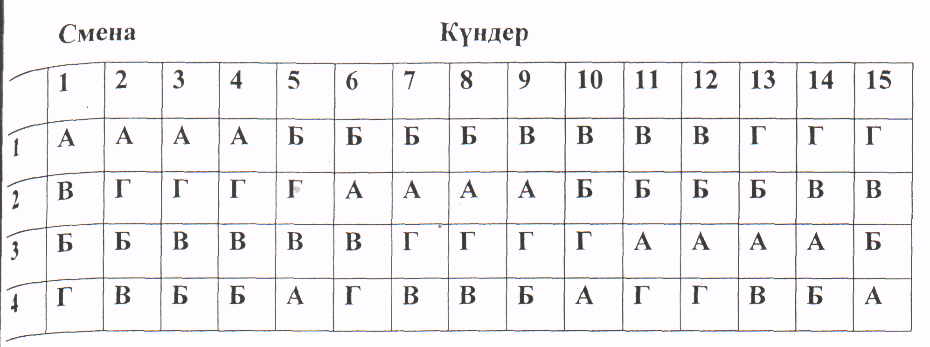

Смена |  |  |  |  |  |  |  |  |  | Күндер
 | 16 | 17 | 18 | 19 | 20 | 21 | 22 | 23 | 24 | 25 | 26 | 27 | 28 | 29 | 30 | 31
1 | Г | А | А | А | А | Б | Б | Б | Б | В | В | В | В | Г | г | г
2 | в | В | Г | Г | Г | Г | А | А | А | А | Б | Б | Б | Б | в | в
3 | Б | Б | Б | В | в | В | В | Г | Г | Г | Г | А | А | А | А | Б
4 | А | Г | В | Б | Б | А | Г | В | В | Б | А | Г | Г | В | Б | А
Бригада А 24 шығады 24-8 =192
Бригада Б 23 шығады 23-8 = 184
Бригада В 21 шығады 21-8 = 168
Бригада Г 22 шығады 22-8 = 176
1 тонна қарайтылған корғасынның калькуляциясының өзіндік құны.

Кесте 3.5

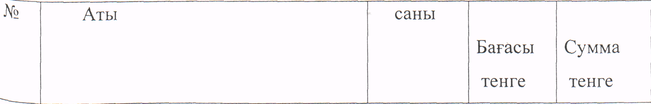
- кезекті және қосымша демалыстар  -ауру салдары бойынша  - мемлекеттік міндеттері бойынша  - оқушылардың демалысы бойынша | 24 7 1 1
5. Жмыс уақытының тиімділік коры | 220
6. Номиналдық уақытын пайдалану | 86,9
7. Жұмыстың ауыстыруының үзақтылығы | 8
8. Жұмыстың уақытының қоры | 1659

3.8. Кезекті графигін есептеу. Жабдықтардың күнтізбелік жұмыс уақыты тең:

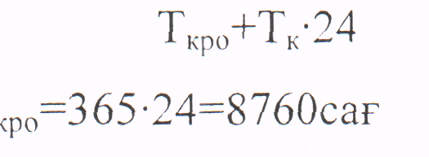
Бір жұмысшының жұмыс уақытының номиналдық қоры тең:

Т _{фвр}= (365-52-8) · 7-(52+6) · 1 = 2077 сағ

Осыдан техникалық жабдықтарының үзіліссіз қызмет ету үшін, қажет:
8760/2077=4 бригадасы
есептеу үшін 4 бригадасы қабылдаймыз. 4 бригаданы қабылданған жақта жұмыстық графикте, кезекті ұзақтығы 8 сағат құрайды. Кезектің графигі кестеде келтірілген .
1 кезек "0" - ден "8" - ге дейін, 2 кезек "8" -ден,"16" - ға дейін, 3 - кезек "16" - дан "24" - ке дейін. Жыл бойы жұмыс күндерінің саны тұрақты болғандықтан, артық істеу жағдайларды пайда болады, оның есебіне кезексіз Демалыс беріледі немесе артық істеген үшін ақы төлейді. Төрт күннің жұмысынан кейін үзілісіссіз демалыс 48 сағатқа тең. Графикте қалыптасқан кезектерді аламыз:
1. бір тәулікбойы:
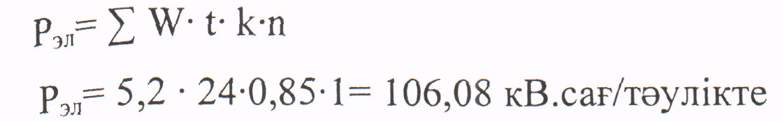
Мұндағы, Σ W - автоматтандыру құрылғыларының және есептеуіш
техникасының пайдаланатын қуатының қосындысы;
t - төуліктегі жұмыс сағаттарының саны - 24 сағат;
к. қуатты пайдалану коэффициенті;
n - басқарылатын кешендер саны;
2. Бір жыл бойы:
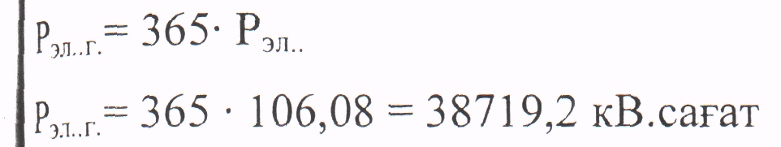

1кВ.сағат комбинатта 1,7 теңге тұрады, сондықтан электр қуатына кететін
шығындар:

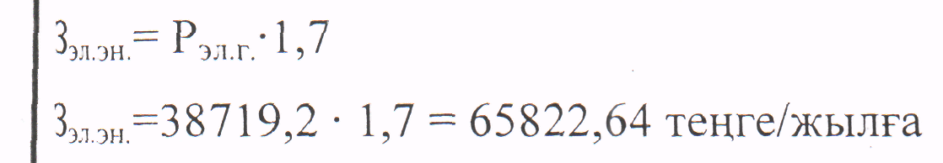

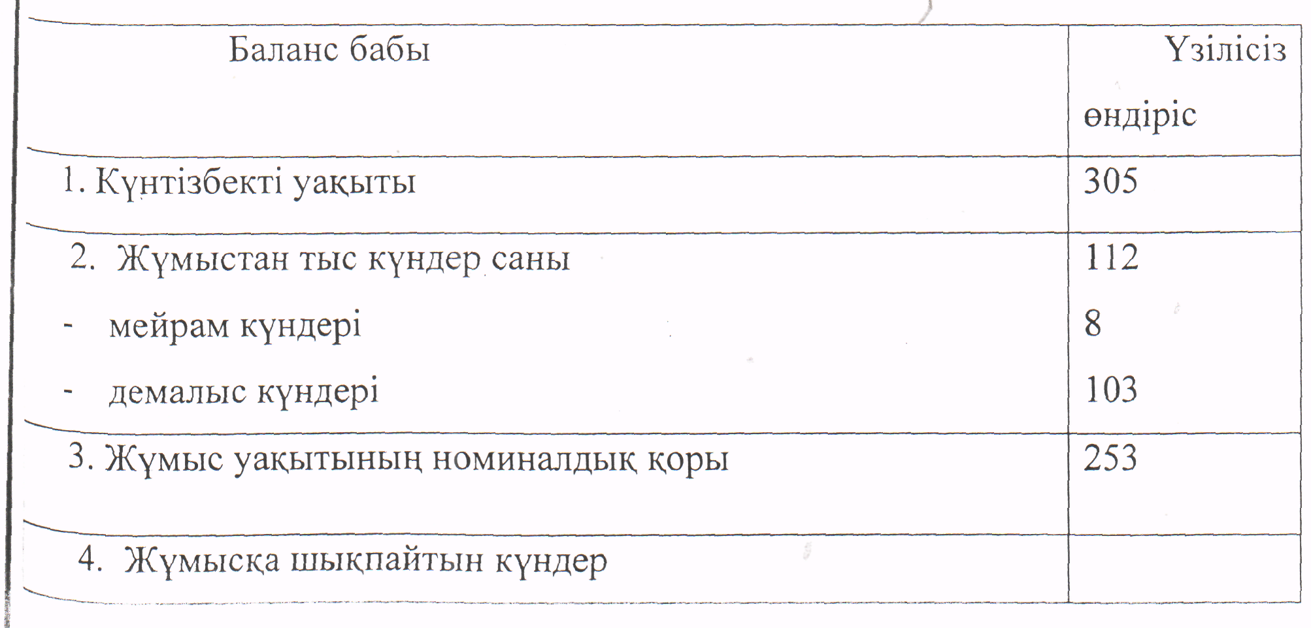

 | оқшаулау
-ADАМ-6052 | Дискретті енгізу/шығару универсалды модулі, 16 канал | 1 | 24500 | 24500
 | Енгізу/шығару перфотаспалы қүрылғысы | 1 | 620000 | 620000
 | Байланыс құрылғысы |  | 52000 | 52000
Барлығы |  |  |  | 1343800
3.5 Монтаж және тасымалдау шығындары
а) автоматттандыру жабдықтарын тасымалдау шығыны олардың бағасының 6 %-ін құрайды:
З_{тр} = (493000 + 1343800) ■ 0,06 = 110208 теңге
б) жабдықтарды монтаждау шығыны жабдықтардың бағасының 5 % қүрайды:
З_{м} = (493000 + 1343800)- 0,05 = 91840 теңге
3.6 Программаны дайындауға кететін шығындар
Жүйені дайындауға машиналық уақыттың 50 сағаты кетеді. Машиналық уақыт шығындар қосындысының амортизацияға, жөндеуге, электр энергияға, оператордың жалпы қүралдың уақыт қорына бөлуі мен төлем ақысының қатынасына тең.
Машиналық сағаттың бағасының есебі:

Техникалық және жобалау жабдықтарының шығындары Кесте 3.3

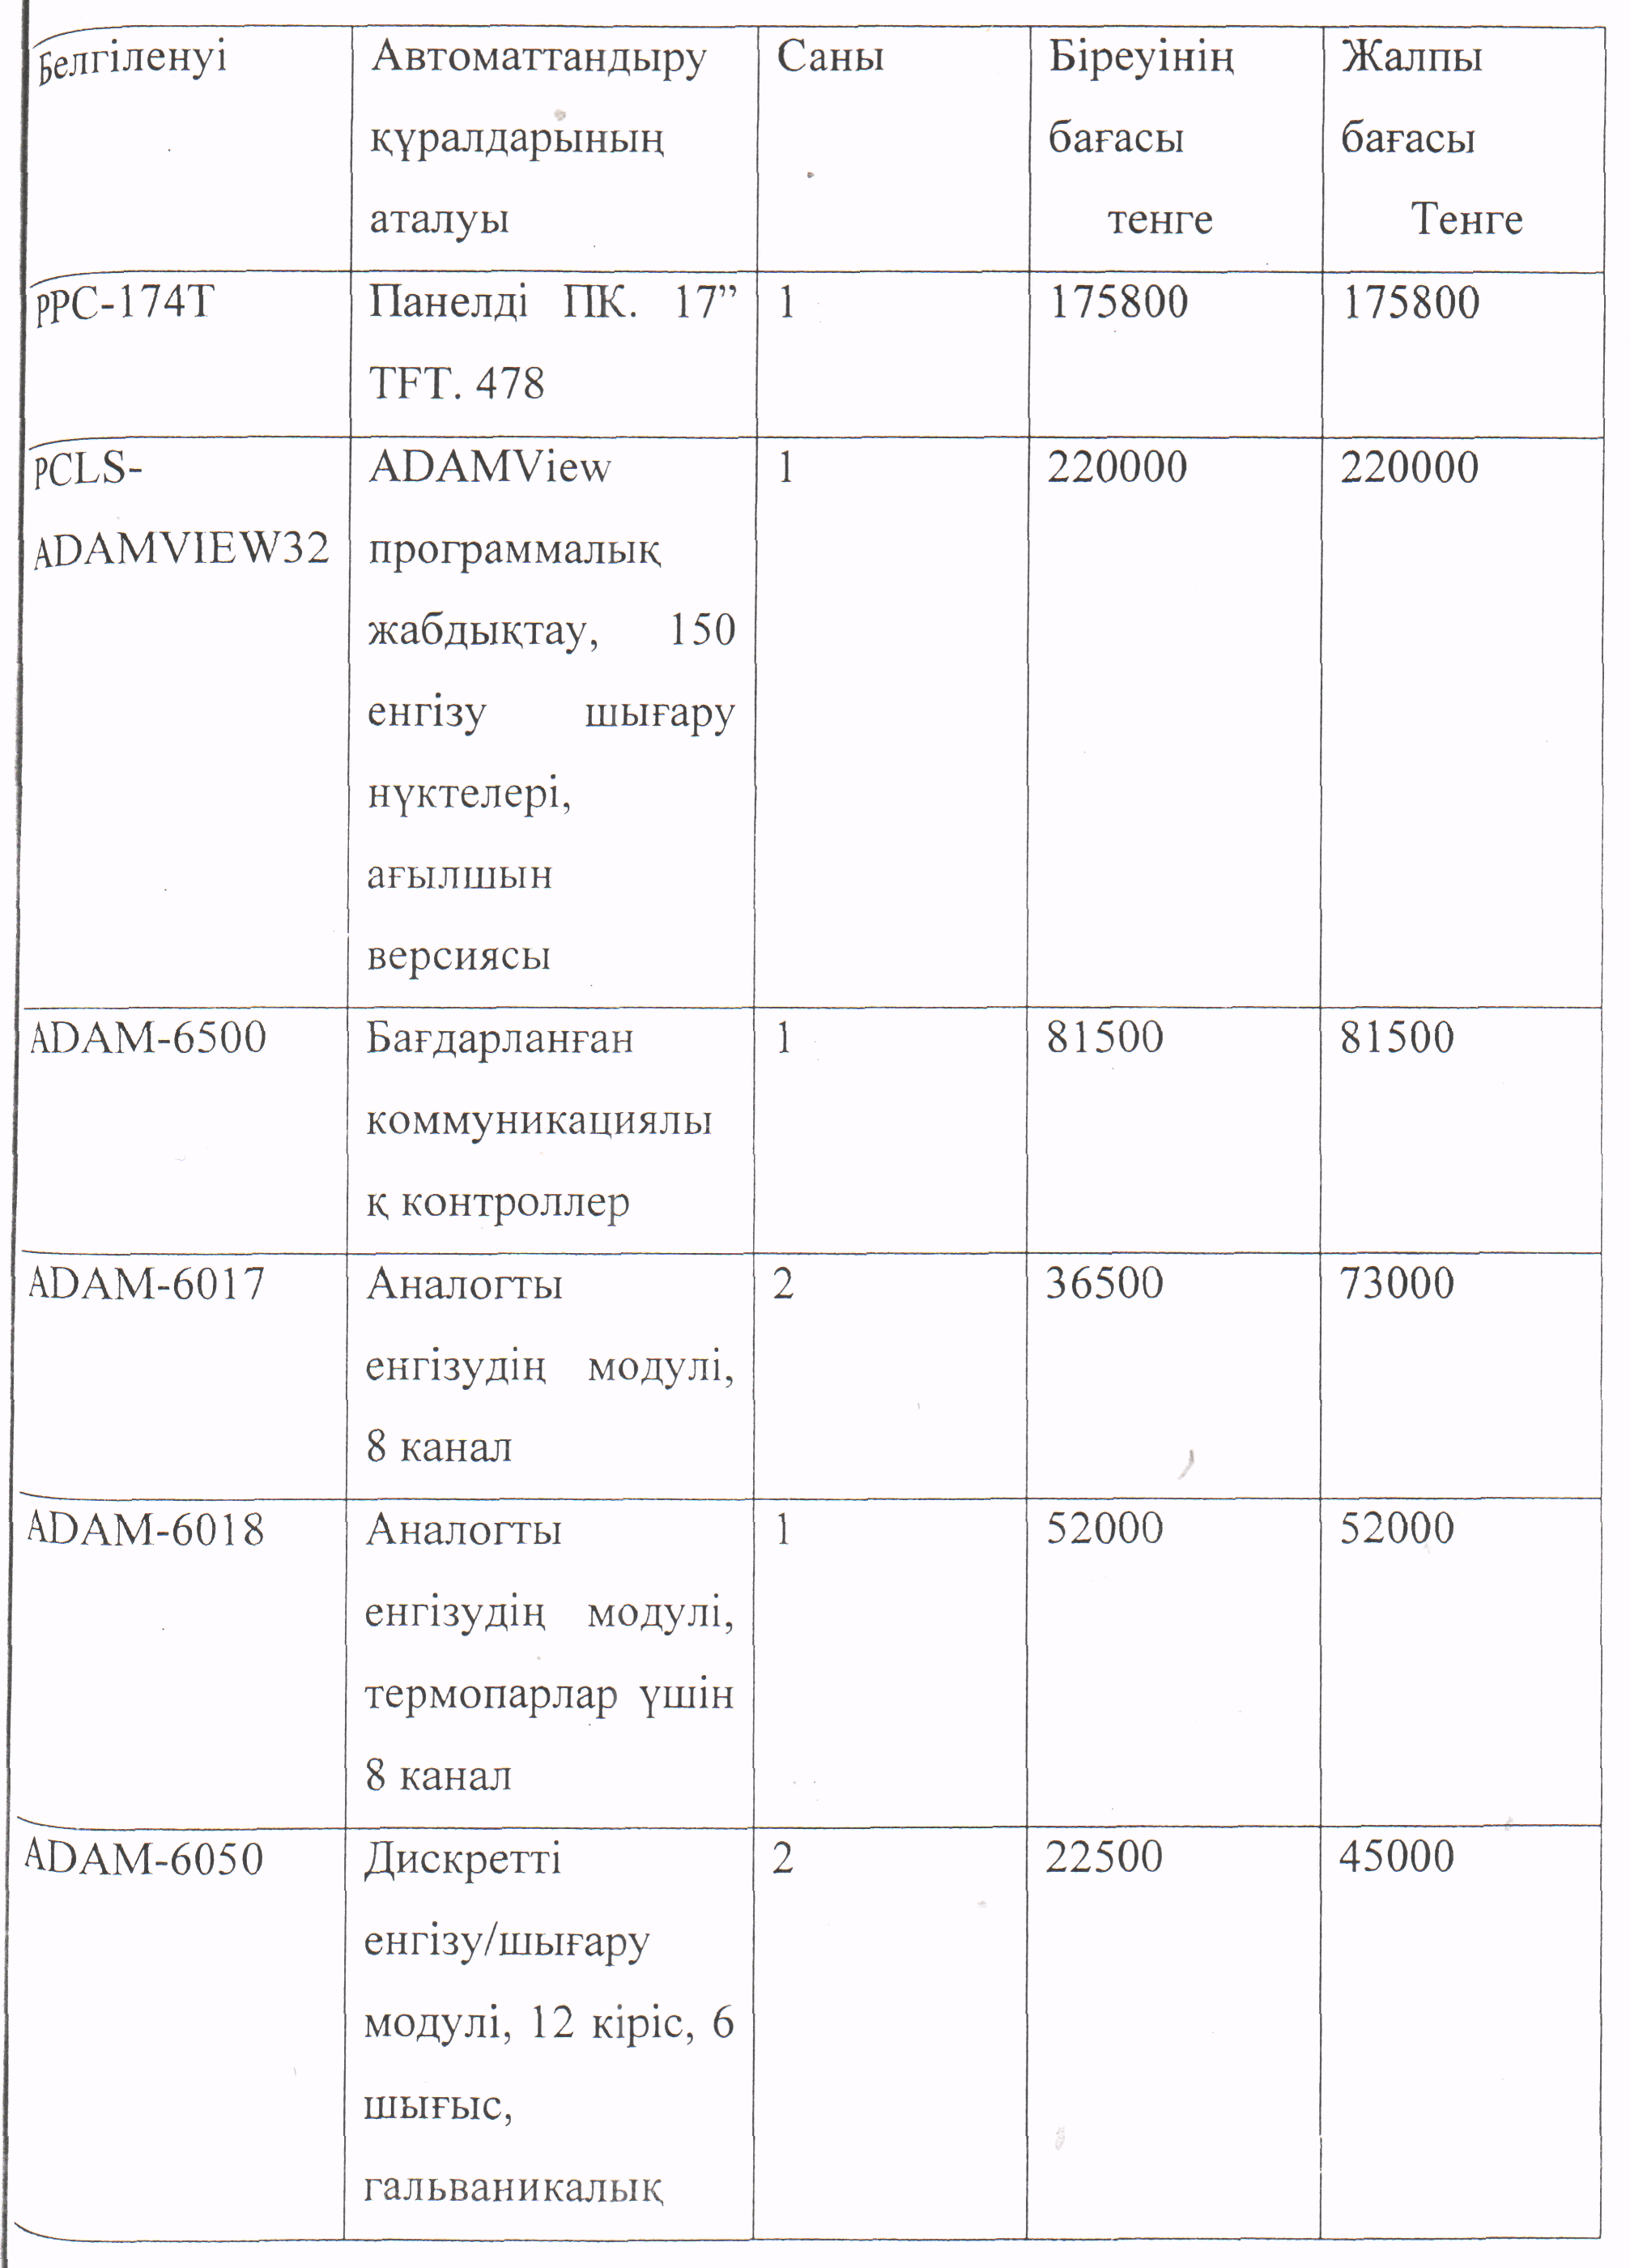

  - Өңдеушілердің әлеуметтік мүддесіне қаржы бөлінуімен бірге ақысы

Кесте 3.1
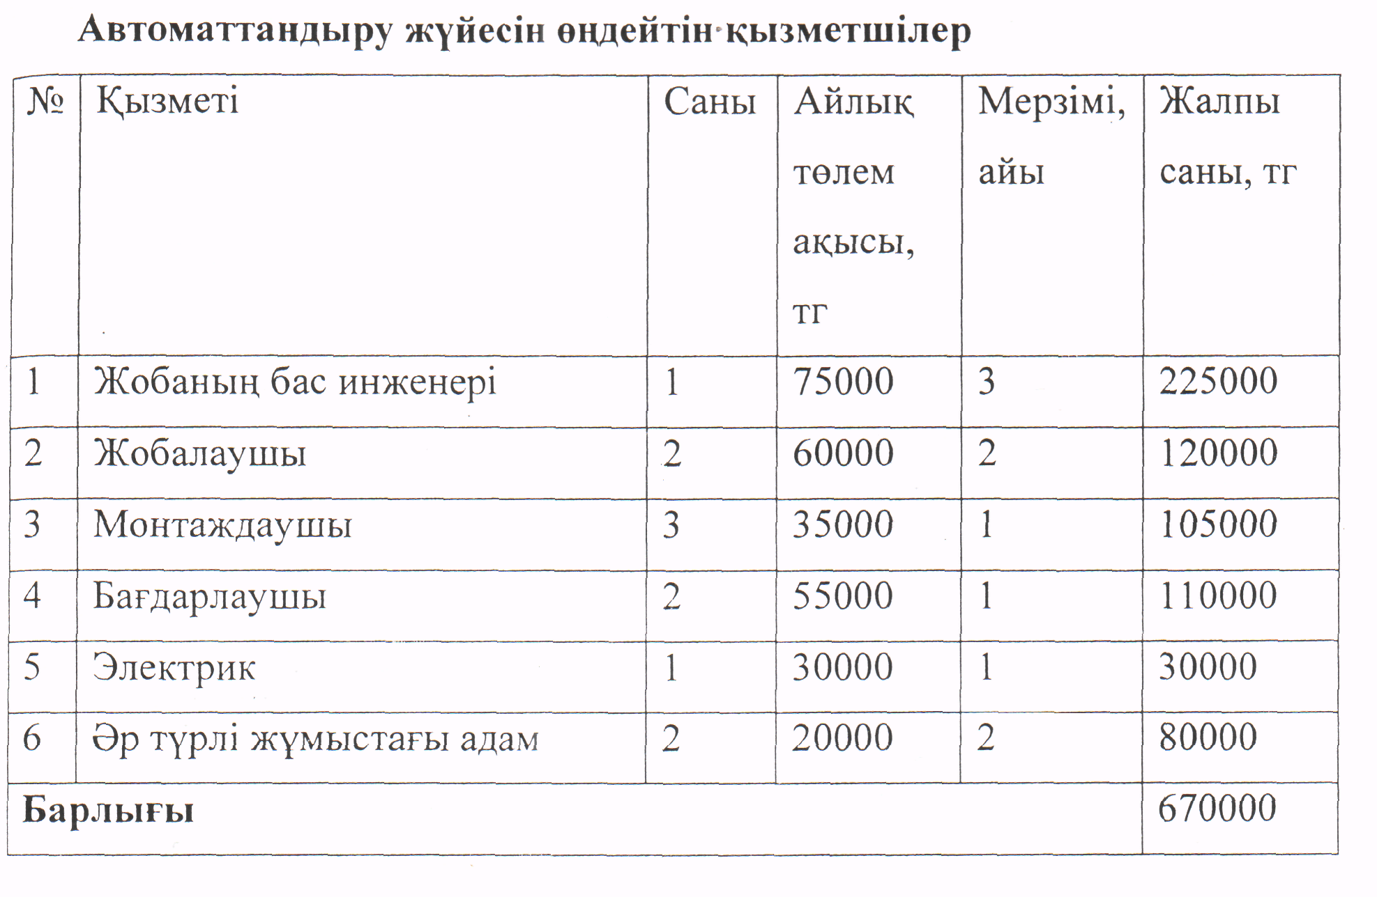
Әлеуметтік мүддесіне бөле отырып төлем ақысы:

П _{бас} = П _{ек} · N _{айы};
Н _{әлеум} = (П баст – 1030 · N _{айы} – (НП · Пбаст / 100% )) · Н_{с}
Р _{о/н} = Зжал – П бас
СО = (Р _{о/н} – (НП · Р_{он} 100%)) · Н_{с}
З_{өндеуш} = З _{жал} + Н _{әлеум} + СО

Мұнда: З_{жал} - өңдеушілердің өңдеу кезіңіндегі төлем ақысы

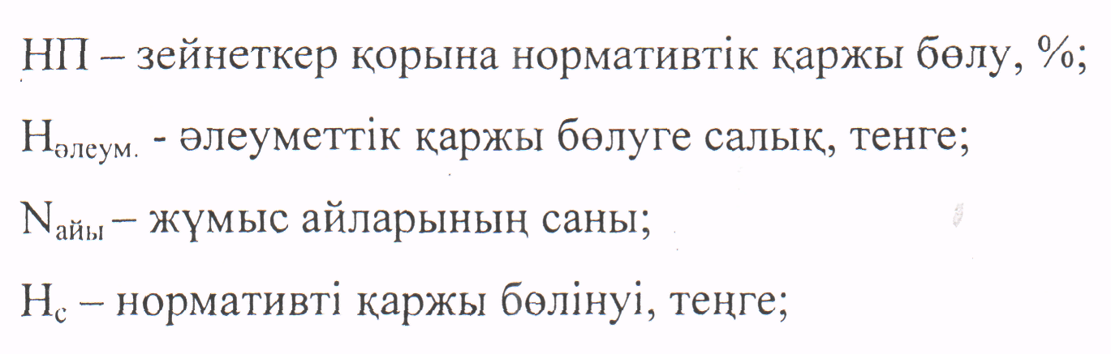
6. Жабдықтарын жақсы пайдалану, оның қызмет мерзімін ұзартып, сапалы пайдалану. Апаттық жағдайларын болдырмауды ескеру.
7. Жабдықтардың жүктеуін қуат және уақыт бойынша көбейту, осыған байланысты өнім көлемін көбейту.
8. Өнімнің сапасын көтеріп, жарамсыз өнімнің санын азайту.
9. Өнімсіз босқа кеткен шығындарды қысқарту.
автоматтандыруды енгізу технологиялық процестерді, режимдерді тездетуге құралдардың барлық мүмкіндігін жақсы қолдануға ритмикалық жұмысты қамтамасыз етуге әкеледі.
Автоматтандыруды қолдану материалдардың шығынын бақылауға, жоспарлы нормаларды сақтауды, шикізатқа, материалға, электр энергиясына еген шығынды азайтуға мүмкіндік береді. ТҮАБЖ құрау, шығу өнімінің (апасын жоғарлатуға әкеледі және экологиялық жағдайды жаксартады.
.2 Автоматты басқару жүйесін енгізуге және өңдеуге кететін шығындарды есептеу
Автоматтандыру жүйесін құрауға кететін капиталды шығындар мыналардан құрастырылады:
1) автоматтандыруға арналған құрал-жабдықтарын алуға кететін шығындар;
2) монтажды - жөндеу жұмыстарының шығыны;
3) өңдеушілердің төлем ақысы (әлеуметтік мүддесіне қаржы бөлінуі);
4) автоматтандыру құрал-жабдықтарын тасымалдау шығыны;
5) басқа да шығындар.
СО - әлеуметтік қаржы бөлінуі.
П _{бас} = 15450 · 14 = 216300
Н _{әлеум} = ( 216300 – 10300 · 14 – 21630) · 0,2 = 44702
Р _{о/н} = 670000 – 216300 = 453700
СО =453700 – 45370 · 0,15 = 612459
З_{өңдеуш} = 670000 + 44702 + 612495 = 1327197

3.4 Автоматтандыру кұрал-жабдықтарының шығындары
3.2 кесте
Автоматтандыру құралдарын енгізудің шығындары
Белгіленуі | Автоматтандыру қүралдарының аталуы | Саны | Біреуінің бағасы тенге | Жалпы бағасы тенге
Метран-281 | Термоэлектрлік түрлендіргіш | 3 | 45000 | 136500
Метран-100-  ди | Асқын  қысымды түрлендіргіш | 1 | 42000 | 42000
РОС-301.3 | Деңгей датчигі | 2 | 15000 | 30000
Місго Моііоп | Шығын өлшеуіш | 5 | 48000 | 240000
Сульфид | Газанализатор Акустикалық | 1 | 34000 | 34000
ТУ-42 | Көлік таспалары таразылар | 3 | 3500 | 10500
Барлығы |  |  |  | 493000

Программаны дайындау уақыты 9 сағат, программаны дайындауға
З_{отл}. = 50 • С_{машхаг} = 50-255 = 12750 теңге
кететін шығын былай анықталады
5) Басқа шығындар оператордың жылдық төлем ақысының 5% ды:

З _{басқа} = 482570,4 • 0,05 = 24128,52
Сонымен барлық шығындар төмендегіні құрайды:
Зжалпы = 1327197 + 493000+1343800+110208+91840+24128,52
Зжалпы = 3390173,5
3.7 Автоматтандыру құралдарының және есептеуіш
техникасының күнделікті жөндеуге кететін шығындар
Автоматтандыру құралдарының және есептеуіш техникасының күделікті жөндеуіне кететін шығындары ТҮАБЖ құрастыруға кететін капиталдық шығындардың 2,5% құрайды.
Сонда,
З_{т}._{р}. = К- 0,025
З_{т}._{р}. = 19610,6 • 0,025 = 490,265 мың теңге
ТҮАБЖ жабдықтарына қызмет көрсету шығындары
ТҮАБЖ жабдықтарына қызмет көрсету шығындары АБЖТҮ құрастыруға
кететін капиталдық шығындардың 2,3% құрайды:
З_{с}.о. = К- 0,023
Зс.о. = 19610,6- 0,023 = 451,0438 мың теңге
Электр қуатына кететін шығындары
Электр қуатына кететін шығын келесі:

З _{эксп} =З _{ам} +З_{опер} + З _{жөн} + З _{э/э} + З _{басқа} ( 3.10)
З _{эксп} = 21975 + 482570,4 + 17580 + 2008,36 + 24128,52 = 548262,28
Жаңа жүиені енгізгенде меншікті құндылығының өзгеруі

С _{ж құн} = З _{эксп} / Q н
С _{ж} = 548262,28 / 6300 С _{ж құн} = 87,03
Карайтылған қорғасының қүндылығының азаю есебімен экономия

Э = (С _{еск} _{құн} - С _{ж} _{құн} ) * Q н
Э = (1150 – 87,03 ) * 6300 = 6696711 тенге
Автоматты басқару жүйесін енгізгенде жылдық экономикалық эфекті мына формуламен анықталады:
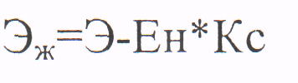
Мұнда
Э_{ж} - жылдық өндірістің өсуінен экономияденге: Ен - копиталды салымдардың ееептеу техникасын енгізуіне нормативті юэфициенті, саладағы жүмыс атқару деғгейінде алынады, егер салалық нормативті коэфициенттер жоқ болса 0,32деп алынады. Кс - капиталдық салымдардың өлшемі.
Эж = 6696711 – 0,32*322614,1 = 5568322,5 теңге
Өтеу мерзімі мына формуламен есептеледі:
Т _{өтеу} = Кс /Эж
Т _{өтеу} = 3526214,1 / 556822,5 = 0,63 жыл

4 Еңбек қорғау
4.1Қауіпті және зиянды өндірістік факторларының анализі
Есептеу орталығы және оператордың бөлмелері бір-бірінен бөлек орналасқан, ал қондырғыдан ара-қашықтық 50м.
Есептеу және өлшеу техникалары қондырылған бөлме қауіптілігі жоғары категорияға жатады. Есептеу орталығы бөлмесінде шу деңгейінің шамасы 85-90 Дб-ге жетеді, бұл СанПиН 1.01.004.01 талабын жоғарылатыды. Ашық тоқ жүргізілген бөлімдер – қауіпті аймақтар. Техникалық құралдардың қоректену кернеуі – 220 В, қысқа тұйықталған тоқ – 60 А, грунттің меншікті кедергісі – 45х10 Ом/смесь.
Адам десаулығына әсер ететін негізгі факторларға мыналар жатады:
- жұмыс орнын күндізгі және түнгі уақыттарда жарықтандыру;
- жылдың жазғы уақытында бөлме ішіндегі артық жылу;
- адамның электр тоғымен зақымдану мүмкіндігі;
- өрт шыққан кезде құю және уланып қалу мүмкіндігі;
- шу, зиянды заттар.

  - Ұйымдастыру шаралары

Мұнай айдау станциясының автоматтандыру жүйесіне кіретін есептеу ортылығы, жобалау бөлімі болып табылады.
Еңбек қорғау жұмысын басқару, ұйымдастыру, сонымен қатар оның жағдайына жауапкершілік, магистралды мұнай құбырының бас директорына және бас инженеріне, ал жобалау бөлімінде – кәсіпшілік бастығына жүктеледі. Еңбек қорғауды ұйымдастыру үшін орталық пункт басқармасында еңбек қорғау бөлмесі, еңбек қорғау инженері, ал жобалау бөлімінде – еңбек қорғау бұрышы.
Қауіпсіздендіру техника нұсқауынан өткен адамдар ғана, жұмысқа жіберіледі. Жобалау бөлімінде нұсқаулардың келесі түрлері қарастырылады:
- Енгізілген нұсқау жұмысшыларды қауіпсіздік техникасының жалпы қағидаларымен, өндірістік санитариямен, негізгі заңдылықтар және ішкі жұмыс тәртібінің қағидаларымен таныстыру мақсатында жүргізіледі. Бұл нұсқауды еңбек қорғау инженері оның мамандығына, квалификациясына, стажына, білімі немесе қызмет орнына тәуелсіз жұмысқа қабылданғандардың барлығымен 2 сағат шамасында жүргізеді.
- Нұсқау жұмыс орнында нақты мамандықтар үшін қазіргі еңбек қорғау нұсқаулармен таныстыру мақсатында жүргізіледі. Ол әр жұмысшымен жеке түрде қауіпсіздік әдістерді көрсетумен жүргізіледі.
- Күнделікті нұсқау өндірісте қауіпті жұмыс алдында жүргізіледі.
- Қайталау нұсқауы квалификациясына тәуелсіз барлық жұмысшылармен жүргізіледі. Бұл нұсқау жарты жылда бір рет жеке немесе топпен бірге жүргізілеі.
- Жобалаусыз нұсқау қауіпсздік техникасының нұсқауы өзгерген кезде, жабдық немесе технологиялық үрдістерді ауыстырған кезде жүргізіледі.
- Жұмысшы қауіпсіздік техникасын бұзғанда жұргізіледі.
Еңбек қорғау заңдылықтарын сақтау Мемлекеттік қадағалаудың техникалық инспекторы, мемлекеттік санитарлық инспекция және жергілікті комитет профсоюзының инспекторлары жүргізіледі.
Есептеу орталығында (Е.О.) ай сайын Е.Қ. туралы журналдар тарату, лекция жүргізу, қауіпсіздік техникасы қағидасының бұзылуы туралы ақпарытты қағаздар шығарылуы қарастырылады.

  - Механикалық әрекеттерден қорғану

Көбінесе мұнай кәсіптерінде мұнай мен мұнайлы газдың физикалық және химиялық құрамы және олардың анықталған шарттарында жарылғыштығы және уалғыштығы жеңілдетілген. Сонымен қатар мұнай өнеркәсібінде уалғыш және улы заттар (сынап, қышқыл, цемент және т.б.), жарылғаш заттар және радиоактивті изотоптар қолданылады.
Көбінесе жұмыстар ауыр және қолайсыз жабдықтармен құралдарды пайдалануға байланысты және де технологиялық үрдістерді, үлкен жүкті жабдықтарды пайдалануға байланысты ашық жерде жүргізіледі.
Осының барлығы көбінесе негізгі қауіпсіздік шараларын сақтамағандықтан сәтсіз жағдайдың туу себебі болуы мүмкін.
Қауіпті тотатудың негізгі шаралары, қысым мен күштің жоғарылауына негізделген, олар келесілер:
- Жұмыс істеу шарты керекті запастың беріктігімен қабылданған жабдықты жан-жақты есеппен жобалау;
- Қауіптің шоғырлануы үшін әлсіз элементтер мен құрылғылар қолдану; (қорғауыш қақпақ, пластина және т.б.)
- Жұмыс істейтін өлшемдерді бақылау және режимдердің дәл кезіндегі бұзылу қауіпін табу үшін бақылап өлшейтін құрал пайдалану;
- Жұмысшылардың дұрыс емес әрекетінен пайда болатын апаттарды қоспайтын тосқауыл қою құралын пайдалану;
- Жұмысшылады қауіпті зонадан алып шығуға көмектесетін, құралдардың жұмыс істеу көрсеткіштерін бақылауда және дистанционды басқаруды іске асыратын өндірістік үрдістерді автоматтандыру.

  - Санитарлы – гигиеналық шаралар
Кәсіпорында жұмысшыларға емдеп-сақтандыру қызметін кәсіпорынныңсанитарлық бөлімі іске асырады. Медициналық қызметкер жұмысшыларға жүйелі бақылау өткізіп, кезеңді медициналық байқау жүргізеді. Осындай байқаулардың негізінде санитарлы-гигиеналық және емдеп-сақтандыру шаралары көзделеді. Санитарлы мәдениет пен тазалықты бақылау сақтандыру жұмысының маңызды жағы болып табылады. Санитарлық ағарту мен эпидемиялға қарсы шаралардың жүргізілуі.
    - Арнайы киіммен, аяқкиіммен қамтамасыз етіп, сақтандыру

Арнайы киім жұмысшыларды қоршаған ортаны өндірістің жағымсыз әсері мен қауіпті факторларынан қорғай отырып, организмнің қалыпты жұмыс істеуін бұзбайды.
Жұмысшыларға мақтадан тоқылған шалбар мен курткалар, сонымен қатар кирзи етіктер немесе ботинкалар беріледі. Станцияда жүргенде қызметкер арнайы тыныс мүшелерін сақтайтын респиратор және каскаларды қолдануы тиіс. Арнайы киімді дұрыс кию жұмысшының қауіпсіздігін қамтамасыз етеді. Станцияда тұрмыстық бөлемлер бар, онда жұмыс киімдері үшін шкафтар және жұмысшылар үшін таза жуынатын бөлмелер (әйелдер мен ерлер) бар.

    - Метереологиялық шарттарды қамтамасыз ету

Метереологиялық шарттарды зерттеу температураның, ылғалдылықтың, ауа қозғалысының жылдамдығын өлшеу және жылудың сәулелену интенсивтілігімен қорытындылады. Метереологиялық шарттар қызметкерлер сияқты техника үшін де қолайлы болуы керек.
Ауа температурасы – уақытын автоматты реттеуішпен өзгеретін термометр немесе термографпен өлшенеді. Температура тұрақты 20-25⁰С-та болу керек.
Ауа ылғалдылығын термометрмен, салыстырмалы ылғалдылық пирометрімен және психрометрмен өлшенеді. Уақыт бойынша ауа ылғалдылығының ауытқуын жазу үшін, автоматикалық аспаптар, мысалы: гидрографтар және психрографтар қызмет етеді. Ауа ылғалдылығы 40-60% болу керек. Ауаның қозғалу жылдамдығы 0,2 м/с-тен аспау керек. Бұл үшін ауаны желдеттіру қолданылады, онда температуралар, ылғалдылықтар, қозғалыс жылдамдықтар және ауа тазару деңгейлер сипаттамаларының тұрақтылығымен ұйымдасқан ауа берілісі. Ауа желдеттіру қондырғысында келтірілген параметрлер автоматты түрде реттеледі.
Ауа желдеткіші жүйесінің уақыт әрекеті бойынша, оларды тәулік бойына, жыл бойына және мерзімділік әрекет қондырғыларына бөледі. Қыста қалыпты температураны ұстау үшін жылу жүйесі қолданылады. Санитарлы-гигиеналық қатынастарда тиімділіктің артықшылығы сумен жылыту жүйесі болады.

    - Табиғи және жасанды жарықты ұйымдастыру

Қанағаттанбаушы жарық жұмыс жүргізуді қиындатады, жұмыс қабілеттілігі және еңбек өнімділігін төмендетуге әкеледі, көздің әлсіреуіне және шаршағандығына ұшыратады, техникалық адамдардың және оператордың жұмыстағы қабілеттілігіне әкеп соғады. Еңбек жағдайын болдыру үшін мағыналы мән – жұмыстық орнының рационалдық жарықтануы болып табылады. Объектінің кіші өлшемінің аз дәлдіктің айырымы 1 ден 5 мм-ге дейін тең.
Күндіз ғимараттағы жарық табиғи болғанын және сондай-ақ кешкі және түнгі уақыттағы ауысым-тәулік графигі бойынша жүргізілген жарық-ол жасанды.
Операторлық нүкте 6 данадан 3 қабаттарға люминесцентті лампамен жарық құрылғысы қарастырылған. ЛБ-80 түріндегі лампа.
Жасанды жарықтану жүйесіне жалпы талаптар СНиП РК N 2.04-05.2001 ге енгізіледі. Жасанды жарық. Жобалау мөлшері.
Өндіріс ғимараттарының жарықтануы келесі негізгі талаптарға жауап беруі тиіс: жарықтану жеткілікті және бірыңғай болуы керек, шектен тыс жарық, қалың және тез көлеңке тудырмау керек, жарық ағынының дұрыс бағыты.
Жарықтануды теңестіру талабы көзді жарық жерден қараңғыға және керісінше аудырғанда көбу қабілеттілігі бұзылады да сәтсіз жағдайға себепші болатын көздің қажауын тудырады.
Сондықтан да, йехтың бір жерлері жарық, ал басқа жерлері жарық емес болуын болдырмау қажет. Жарықтану бірыңғайлылығы дұрыс жарықтанумен, жалпы жарықтану светильниктерін тік биіктікте алумен орын алмастырумен жетіледі.

  - Өртке қарсы шаралар

Операторлықта өртке қауіптілікті тоқ жүргізуші өткізгіш және ішкі кернеуде болатын электрондық жүйе элементтері және сондай-ақ мүмкіндік тоқтың өсуі арқылы дроссельдердің және трансформатордың жануынан пайда болады. ПУҚЭС ғимараттары өртке қауіпті Д категориясына жатады және қауіптің П-ші дәрежесіне ие. Өрт сөндіру үшін ОУ-5-2 дана және ОХП-10-1 дана өрт сөндіргіші ПУ-мен қамтамасыз етіледі.
Сумен қамтамасыз ету ішкі су өткізгіштен іске қосылады. Өрттің пайда болуы жағдайында адамдардың тез және қауіпсіз болуы үшін ғимаратта екі шығыс болады.
Ғимараттан жұмыскерлер эвакуациясының жоспары кіру кезінде орналасқан және әр қабатта баспалдақты алаңы бар. ПУ ғимаратында өрттік сигнализация жүргізілген. Толқыннан қорғау мақсатында ҚЭС бөлімшесінің ғимараты және газ жүрістері найзағай сақтаумен жабдықталған. Өрттен қорғау үшін ОХП-10 өрт сөндіргіші қолданылады. ЭС құрылғысы орындарында өртті тоқтау үшін әр электрсүзбе есебінде екі дана мөлшерінде ОУ-5 қолмен өрт сөндіргіш болуы қарастырылады.

    - Жарылысты болдыртпау шаралары

Өңделмеген мұнайдың жарылу қауіпі оның жеңіл фракция парларының ауамен қоспасында анықталған концентрацияда жарылғыш қауіпті қоспаны шығарғанына бағытталған.
Өңделмеген мұнайдың өртену қауіпі төменгі және жоғарғы жану шектеулерімен сипатталады. Әртүрлі мұнай сорттарына байланысты 15-30% шектеуінде жүреді.
Мұнай өнеркәсібінде жарылғыш концентрациясын тоқтату үшін ғимараттар мен жабық жерлерде, жабдықты және газ бен мұнайдың қозғалыс жолдарын герметикалайды, ғимаратта тиімді желдетуді іске асырады, жарылғыш жерлерде өрттің пайда болуын тоқтату туралы шаралар өткізеді.

  - Техникалық шаралар
    - Оператордың жұмыс орнын ұйымдастыру

Оператордың пульті жеткілікті жарықтандырылған (3Н-245-71 талабына сай). Жұмыс орнының проводы және авариялық жарықтандыруды көрінбейтін жерге орналастыруы қарастырылады, себебі қызметшілердің жұмысы тәулік бойына болғандықтан, құрастырылған жарықтандыру қондырғысы қарастырылады.
- Күндізгі уақытта табиғи жарықтандыру, түнгі уақытта қолдан жарықтандыру. Күн сәулесі көзге кедергі болмас үшін, терезелерде күннен қорғау жалюздері қарастырылған.
Е.О. бөлмесі жалпы ауа алмасу, ал жұмыс орнында сорында аппаратты қондырылған. Қысқы уақытта Е.О. бөлмесі жылытылады. Есептеу техникасы құрылғылары орналасқан бөлмеде радиоэлектрондық аспаптар және өткізгіштіктер бар, сондықтан электр тоғымен зақымдану қауіптілігі бар.

    - Оператор жұмыс орнындағы ауаны тазартуды ұйымдастыру

Ауаның санитарлы-гигиеналы талабын қамтамасыздандырудың тиімді жолы болып ауаны тазарту болады.
Электрлі пеш бөлімінде аэрация арқылы жүзеге асырылатын табиғи ауа тазартылу қолданылады. Оны жүзеге асыру үшін шатырға екі нақты фонорьмен ғимараттың бүкіл ұзындығы бойынша терезелі ойық орнатылады.
Электрлі балқыту үрдісі көп мөлшерлі жылу шығару мен байланысты және жалпы ауа тазарту жұмыс орнында қолданбағандықтан организмнің дұрыс термо әрекеті жауап беретін ауа температурасы мен жылжымалылығынан жергілікті үйлесмді ауа тазарту ауа ағысын жұмыс орындарына бағыттайтын П-2. Иісті қондырғы түрінде жобаланады.ъ
Ауаның ылғалдануы мен суытылуы КР 600 суланудың екі қатарлы камерасында жүргізіледі. Барлық иістендіргіш тығындар пеште 16 дене жергілікті үйлескіш ауа тазарту ластанған ауа үшін арналған.
Жергілікті үйлесімді ауа тазарту В-7 үйлестіргіш қондырғы түрінде жобаланады. Жергілікті сорғыштар әртүрлі пана, үйлестіргіш шкафтар, үйлестіргіш заттар, бортты сорғыштар түрінде жасалынады.

    - Оператор бөлмесіндегі ауа алмасудың есебі

Ауа тазарту (ауа алмастыру немесе ауа жаңарту) – бұл Е.О. бөлмесіндегі тұрақты ауа параметрлерінің пайда болуы, Е.О. бөлмесіндегі ауа ортасын мөлшерлі қамтамасыз ететін негізгі шара болып табылады.
Е.О. бөлмесіндегі нақты жылу балансы ауа жаңартқыштар мен ауа тазарту құрылғыларының өнімділігін есептейді. Жылудың артығы қысқы және жазғы кезеңге есептелінеді.
ЭЕМ машиналық залында жылудың жазда түсуі келесі құрылымда орналастырылады:
Q_{м3} = Q_{обор} + Q_{n} + Q_{осв} + Q_{огр} (Дж/сағ),
Мұнда:
Q_{м3} – жылудың маш. залға түсуі;
Q_{обор} – жылудың қондырғыдан бөлінуі;
Q_{n} – жылудың адамдардан бөлінуі;
Q_{осв} – жылудың электр жарықтандырғыштан бөлінуі;
Q_{огр} – басқа қоршаған жылудың бөлінуі.

ЭЕМ машина залындағы қыстағы жылудың артықшылығы мына өрнекпен анықталады:
Q_{м3} = Q_{обор} + Q_{n} + Q_{осв} + Q_{огр} (Дж/сағ),
Мұндағы:
Q_{огр} – қоршаған құрылыс арқылы жылудың жоғалуы.
Жылудың каталог бойынша көмекші құрылғымен есептеуіш машинасынан бөлінуі:
Q_{обор} = 980*N*J₁*J₂ (Дж/сағ),
Мұндағы:
N – қуаттың қондырылған жиынтығы;
J₁ – қуаттың қолданылған коэффициенті, 0,95 тең;
J₂ – жұмыстың бір уақыттағы коэффициенті, 1-ге тең;
860 ккал = 3600 кДж.
N = 4,852 + 11,081 һ 15,9 кВт = 55340 кДж;
Q_{обор} = 3600*55340,0*0,95*1 = 5388,9 кДж.
Q_{n} = n*q,
Мұндағы:
n – машина залындағы жұмысшылар саны; n – 5 адам, q = 541,2 (кДж/сағ).
Q_{n} = 2*541,2 = 1082,4 кДж/сағ.
Q_{осв} = 3600*N*K₁ *K₂,
Мұндағы:
N – жарықтандырулардың қондырудағы қуаттың қосындысы;
K₁ – электржрақтандырудың қондырғы аспабының тәсілдік коэффициенті, (К₁ = 0,7);
К₂ – жарықтандырудың ерекшелігін есептеу коэффициенті,
(К₂ = 1,2).
Q_{осв} = 1300*0,7*1,2 = 1400 кДж/сағ.
= F * K * (t _{n} – t _{b}) кДж/сағ,
Мұнда:
F – жылу беріліс коэффициенті, (кДж/м);
К – құрылысты қоршайтын алаң, (м);
t _{n}, t _{b} – ішкі және сыртқы ауаның температурасы, (⁰С).
t _{n} = 30⁰C, t _{b} = 20⁰C, K = 120833 кДж/м, Р = 48 м.
Q_{огр} = 48*120833* (30-20) = 58001,84 кДж/сағ.
Сонымен, маш. залдағы Ғ жылуы:
Q_{м3} = 5388,9 + 1,4 + 1082,4 + 58001,84 = 64474,54 кДж/сағ.
Е.О.маш. залын желдету үшін, керекті ауа мөлшерін есептейміз:
L´ = 64474б54/ (76,44-42,84) = 1918.9 кг/сағ;
L = Y*L´ = 10122*1918,9* = 2153 м³/сағ.
Е.О. бөлмесі үшін “Самсунг” фирмасының ауа желдеткішін алуға болады, суық өнімділігі 71400 кДж/сағ, ауа өнімділігі 3500 м³/сағ. төменде J – d ауа алмасу диаграммасы келтірілген.
Ауданы;
1-2-3-4 – технологиялық фактор ауа жағдайының жіберілу ауданы;
1-2-3-4 – есепке алынған ауа жағдайының керекті ауданы.

    - Тұрмыс ғимараттарын қамтамасыз ету

Тұрмыс мұқтаждығы үшін және жұмысшылар берілген жағдайда жұмыста үзіліс уақытын өткізу, мүмкіндігіне ие болу үшін электрлі пеш бөлімшелерінде сәйкес тұрмыс пен санитарлы-тұрмыс ғимараттары бар.
Мұндай ғимараттарға киім – кешектерді шаңнан тазарту және кептіру үшін киіну бөлмесі, жуыну бөлмесі, душ камелары, тамақтану мен жылыну бөлмелері жатады.
Кәсіпорын жұмыстарына емдену – прафилактикалы қызмет көрсетуді кәсіпорынның медсанитарлы бөлімі жүзеге асырады. Медицина қызметшінің прафилактикалық жұмысы алдымен жұмысшыларды жүйелі түрде қадағалау, периодты түрде міндетті медициналық қарауды жүргізуге болады. Осы берілгендер негізінде санитарлы – гигиенасы емдеу-профилактикасы шаралары басталады.
Медицина қызметкері гигиеналы бағалау үшін жұмыс жағдайын, химиялық заттардың таксикологиялық бағасын, демалыстың рационалды мерзімін құруға, ИСЗ бағасын, жарақаттану мен ауруға шалдығу профилактикасы бойынша қорғаныс шараларын атқарады. Профилактикалық жұмыстың басты жағы болып тазалыққа және санитарлы мәдениетті қадағалау эпидемияға қарсы шаралар мен санитарлы оқыту болып табылады.

    - ЭЕМ машиналық залында өндірістік шуды төмендету шаралары

Е.О. бөлмесіндегі шуды бағалау үшін шудың сипаттамасы қарастырылады, шудың деңгейі децибелмен. МЕСТ 16325-76 талабына сәйкес.
ЭЕМ жұмысы кезінде дауыс деңгейі 75 дБ-дан аспау керек. ЭЕМ машиналық залының дауысы ретінде, баспа қондырғылар, енгізу-шығару қондырғылары алынады. Магнитті жинау бөліміндегі шу 78-80 дБ құрайды. басқару пультіне шу шамасы 68-78 дБ-ге дейін жетеді, ал бұл шу нормативті мәнінен жоғары.
Шуды төмендету үшін “Мосметаллоконструктор” өндіріс бірлестігі префорирлік панельдер қолданылады. Толықтырушы ретінде минералдық плиталар қолданылады.
500-1000 Гу орташа жиілік шу деңгейін, қабырға беті және төбемен сорып алынады. Сонымен, шу деңгейі нормативті дейгейге дейін төмендейді.
Өндіріс ғимаратындағы шуды азайту үшін әртүрлі әдістер қолданылады; шуды, оны тудырғыш көзінде азайту; дауысты жұту мен дауысты бәсеңдету; шуды тұтындырғыш қондырғы; СИЗ-ді қолдану.
Механикалық шуды азайту үшін жабдыққа өз уақытын жөндеу жұмысын жүргізу, соққы үрдістерді соққысызға ауыстыру, ықтиярсыз май жағуды қолдану қажет.
Оператор бөлмесінде шудың көздеріне дисплейлік және баспа құрылғылары жатады. Дыбыстың қысым деңгейі (қызмет атқаратын және нормотивті) 12- кестесінде көрсетілген.
12-кесте жұмыс орындарындағы дыбыстың қысымдардың рұқсат етілген нормалары. 3.1-кестеде келтірілген параметр мәндері санитарлы нормаларға сәйкестігін көруге болады.
Адам ағзасына зиянды әсерлер тек есту мүшесінің зақымдануын ғана емес, сонымен бірге жүйке жүйесінің қзметіне кері әсерімен сипатталады. Шудың адам ағзасындағы ұзақ уақыт бойы әсерінің нәтижесінде, келесі төмендегідей шалдығуына әкеліп соғады: жүрек дерттерге қағыс ритмінің бұзылуы, қан қысымының өзгеруі, есте сақтау қабілетінің нашарлауы. Шу деңгейін төмендету үшін, дыбыс жұтқыш қаптама беттер, жеке қорғаныш құралдарын қолдану арқылы жүзеге асырылады.
12 кесте
Белсенді жиілік диопозонындағы (Гц) дыбыс қысымының
деңгейі (ДБ)
Нақты сандар | 63 | 125 | 250 | 500 | 1000 | 2000 | 4000 | 8000
Нақты сандар | 80 | 75 | 60 | 54 | 60 | 51 | 60 | 40
Нормативті | 91 | 80 | 77 | 73 | 70 | 68 | 66 | 64

Аэродинамикалық шудың төмендеуін тындырғыш қондырғысымен дыбыс бәсеңдету конструкциясының аэродинамикасын азайту арқылы жетуге болады.
Электр магнитті шулар электрлі машиналардағы конструктивті өзгертулермен төмнедетеді.

    - Электр қауіпсіздікпен қамтамасыз ету

Электроэнергия өндірісте кең тараған және аса кең қолданылатын энергияның түрі болып табылады. Сондықтан электрқауіпсіздікпен қамтамасыз етуге өте көп уақыт бөлінеді, горизанталь және вертикаль ұзындығымен санын анықтау (шиналардың дәнекерленуі), жіберілген кедергінің жерге қосылу ережелерін белгілеу, сонымен қатар жіберілетін кернеудің қадамы мен жұғысуы.
Жерге қосылған құрылғы өлшемі 30х80 метр болатын төртбұрышты көрсетеді. Тік өзектің орнына диаметрі 30 мм, ұзындығы 3 метр болатын болат, ал горизанталь дәнекерлеу үшін диаметрі 30 мм болатын құбырды қолданамыз.
Генераторлармен трансорматорлардың 100 кВт қуатында жерге қосылған құрылғыға жабдықтың сырты 1000 В дейін кернеу қосылады, яғни оның кедергісін 4 Ом-нан жоғарлатпау керек.

    - Жерлендіруді есептеу

1000 В-қа дейін кернеу бейтарап тұйық жерлендіру. Үш фазалық сәтте 0-ге дейін қолданылады. Нольдік электрлі қосынды арнайы тоққа қосылған нольдік, тоқ өткізетін кернеу арасындағы бөлікте жатуы мүмкін.
Нольдік қорғаушы сым жартылай екі өткізгіштік нольдік қосындыны тұйық жерлендіру, бейтарап нүктеде орама тоқ көзі немесе оның эквиваленті деп аталады.
Нольдік қорғаушы торапта сапалы нольдік қорғаушы қолданады, металдың конструкция ғимаратында, өндірістік металды конструкция тағайындауда (кран асты сәулелер, каркасты бөлетін құрылғы, шахталар, лифтілер, және т.с.с.), стальды спектрлі өткізгіштің құбырлары, сырты алюминиден кабельдер, ашық жатқан барлық металды стационарлы құбыр өткізгіштен басқа, канализация және орталық жылу беру.
Нольдік тағайындау – тоқ өткізетін бөлік басқа металды және электрлі қондырғыш қорабынан ұстаса тоқпен зақымдану қауіпі төнгенде, басқада сылтаулармен қорапқа әсер етсе жер ізімен кернеу астында пайда болады. Нольдік принциптің әрекеті – қорапқа матасқан бір фазалы қысқа тұйықталған матасу үлкен тоққа айналуы, қабілетті қоректендіру қорғаушы жұмысын және электрлі қондырғыдан зақымданса тораптан автоматты түрде ісінен шығады.
Ондай қорғаушылар былай деп аталады: кедергі, автоматты максималды тоқ, магнитті жүргізушілер, контакторлы жылу рөлдеріне сәйкес.

Тігінен L = 2м, d = 0,2м, t = 0,5м
Көлденең L = 5м, d = 0,3м, t = 0,5м

Жердің кедергісі Ψ = 1,3 Ом

Жердің салыстырмалы кедергісі Р_{ж} = 100 Ом

ρ_{есеп} = ρ_{ж} · Ψ_{ж} = 100 · 1,3 = 130

Тігінен

Қорытынды

Берілген дипломдық жобада магистралды сорап агрегаттарымен микропроцессорлық басқару жүйесі өңделген. Негізгі өңдеу есебі болып, мұнай айдау станциясының жұмыс режимін зерттеу және станцияның жұмыс тәртібінің кез-келген мүмкіншілігімен әрбір сорапқа тиімді қысымды таратуды таңдау. Бұл есеп электр энергиясының минимумдық шығынмен динамикалық бағдарламалау қолдану көмегімен қысымының тиімді таралу критериясын таңдаудың арқасында жақсы шешіледі.
Сонымен қатар, VISSIM қолданбалы бағдарлама пакетінде қысымның таралуы имитациялық медельде өңделген.
Дипломдық жобада, сонымен қатар, экономикалық тиімділік, өтеу мерзімі, капиталды шығындар және енгізілген автоматтандыру жүйесінің өтеу мерзімі шығарылған.
Еңбек тарауында ГНПС-тің атқарушы қызметкерлерінің қауіпсіздік жұмысы, өртке қауіпті шаралар, сондай-ақ өндірістік шуды төмендету және санитарлы-гигиеналық шаралар үшін қажетті ұйымдастыру шаралары келтірілген.

